

**BỘ GIÁO DỤC VÀ ĐÀO TẠO**

**TRƯỜNG ĐẠI HỌC**

**KHOA CÔNG NGHỆ THÔNG TIN**

**BÁO CÁO TIỂU LUẬN**

**MÔN HỌC: LẬP TRÌNH DI ĐỘNG**

**ĐỀ TÀI: XÂY DỰNG APP BÁN QUẦN ÁO**

**Giảng viên hướng dẫn:**

**Mã môn học:**

**Người thực hiện:**

**MỤC LỤC**

LỜI MỞ ĐẦU 5

LỜI CẢM ƠN 6

PHẦN I: GIỚI THIỆU 7

**1.1.** **Mục đích chọn đề tài** 7

**1.2.** **Mô tả ứng dụng** 7

**1.3.** **Mục đích ứng dụng** 8

PHẦN II: MỤC TIÊU CHỨC NĂNG 9

PHẦN III: THIẾT KẾ DATA 11

**1.** **EER Diagram** 11

**2.** **Script tạo CSDL** 11

PHẦN IV: ĐẶC TẢ USECASE 12

**1.** **Thiết kế** 12

**2.** **Mô tả Usecase** 12

*2.1. Đăng kí tài khoản 12*

*2.2. Đăng nhập 13*

*2.3. Thay đổi thông tin cá nhân 13*

*2.4. Search 14*

*2.5. View Product Detail 14*

*2.6. Notification Management 15*

*2.7. View Product với Filter Discount hoặc Category 15*

*2.8. Buy product 16*

*2.9. Cart Management 16*

*2.10. Payment 17*

*2.11. View List User 18*

*2.12. View List Product 18*

*2.13. View List Discount 19*

*2.14. List View Product Image 19*

*2.15. List View Category 20*

*2.16. View List Store 20*

*2.17. List View Payment 21*

*2.18. Statis 22*

PHẦN V: SƠ ĐỒ HOẠT ĐỘNG (ACTIVITY DIAGRAM) 23

*Hình 1 Activiti diagram Đăng ký 23*

*Hình 2 Activiti diagram Đăng nhập 23*

*Hình 3 Activiti diagram Thay đổi thông tin 24*

*Hình 4 Activiti diagram Search 25*

*Hình 5 Activiti diagram Xem chi tiết sản phẩm 25*

*Hình 6 Activiti diagram Xem thông báo 26*

*Hình 7 Activiti diagram Xem sản phẩm theo filter 26*

*Hình 8 Activiti diagram Mua sản phẩm 27*

*Hình 9 Activiti diagram Quản lý giỏ hàng 27*

*Hình 10 Activiti diagram Thanh toán 28*

*Hình 11 Activiti diagram Quản lý khách hàng 28*

*Hình 12 Activiti diagram Quản lý sản phẩm 29*

*Hình 13 Activiti diagram Quản lý hình ảnh sản phẩm 29*

*Hình 14 Activiti diagram Quản lý category 30*

*Hình 15 Activiti diagram Quản lý discount 30*

*Hình 16 Activiti diagram Quản lý store 31*

*Hình 17 Activiti diagram Thống kê 31*

*Hình 18 Activiti diagram Quản lý thanh toán 32*

PHẦN VI: SƠ ĐỒ TUẦN TỰ (SEQUENCE DIAGRAM) 33

*Hình 19 Sequence diagram Đăng ký 33*

*Hình 20 Sequence diagram Đăng nhập 33*

*Hình 21 Sequence diagram Thay đổi thông tin 34*

*Hình 22 Sequence diagram Search 34*

*Hình 23 Sequence diagram Mua sản phẩm 35*

*Hình 24 Sequence diagram Quản lý giỏ hàng 36*

*Hình 25 Sequence diagram Thanh toán 37*

*Hình 26 Sequence diagram Quản lý khách hàng 37*

*Hình 27 Sequence diagram Quản lý sản phẩm 38*

*Hình 28 Sequence diagram Quản lý hình ảnh sản phẩm 39*

*Hình 29 Sequence diagram Quản lý category 39*

*Hình 30 Sequence Diagram Thống kê 39*

GIAO DIỆN CHỨC NĂNG 41

PHẦN VII: KẾT LUẬN 65

**1.** **Kết quả đạt được** 65

**2.** **Hướng phát triển** 65

TÀI LIỆU THAM KHẢO 66

# **LỜI MỞ ĐẦU**

Ngày nay, cùng với sự phát triển của khoa học – công nghệ, nhu cầu mua sắm trực tuyến cũng theo đó mà tăng cao. Đặc biệt, khi việc áp dụng chuyển đổi số và ứng dụng công nghệ thông tin không chỉ giúp hàng hóa dễ tiếp cận với người tiêu dùng hơn, mà còn giúp nhà bán hàng nắm bắt xu hướng tiêu dùng, giúp người tiêu dùng dễ dàng chọn lựa, đánh giá sản phẩm…

Việt Nam với tỷ lệ sử dụng smart phone cao, việc triển khai xây dựng các hệ thống thương mại điện tử là vô cùng khả thi, vừa đáp ứng được nhu cầu tiêu dùng thông minh đang ngày một tăng cao trong thực tế. Trong đồ án này, em xây dựng một ứng dụng Android cho hệ thống thương mại điện tử “App bán quần áo”, giúp cho người dùng có thể đăng ký tài khoản và đặt hàng thông qua ứng dụng. Cùng với đó là phần admin quản lý thông tin của tất cả những gì mà cửa hàng có.

# **LỜI CẢM ƠN**

Với sự cố gắng nỗ lực của nhóm chúng em, niềm tâm huyết với đề tài đã giúp nhóm hoàn thành đồ án đúng thời hạn. Để có được kết quả đó nhóm chúng em xin chân thành cảm ơn các thầy cô giáo trong trường đặc biệt là các thầy cô trong khoa Công nghệ thông tin đã giảng dạy, giúp đỡ chúng em trong quá trình học tập tại trường Đại học Sư phạm Kỹ thuật Thành phố Hồ Chí Minh. Đặc biệt, cho phép nhóm chúng em được gửi lời cảm ơn sâu sắc nhất tới thầy Trần Văn Định đã tận tình hướng dẫn, động viên để nhóm chúng em có thể hoàn thành đề tài một cách tốt nhất. Chúng em xin cảm ơn gia đình, bạn bè, người thân đã ủng hộ, giúp đỡ, động viên, khuyến khích nhóm chúng em trong suốt quá trình thực hiện đề tài. Nhóm chúng em xin chân thành cảm ơn!

# **PHẦN I: GIỚI THIỆU**

* 1. **Mục đích chọn đề tài**

Trong những năm gần đây, ngành công nghệ thông tin Việt Nam đã từng bước hội nhập vào dòng chảy của khoa học công nghệ tiên tiến trên thế giới. Công nghệ thông tin ở nước ta mới, song tốc độ phát triển của nó rất nhanh và mạnh, chiếm một vị trí quan trọng trong các ngành khoa học công nghệ. Một trong những lĩnh vực xu hướng hiện nay là mua sắm online, con người chỉ cần ở nhà hay bất kì đâu, chỉ cần có mạng internet và chiếc điện thoại thông minh trên tay thì có thể dể dàng mua hàng từ xa mà không cần phải ra ngoài mua như xưa. Tin học hóa trong quản lý đã giúp cho các nhà quản lý điều hành công việc một cách khoa học, chính xác và hiệu quả, điển hình chủ cửa hàng chỉ cần nhận đơn hàng mua của khách hàng thông qua internet và giao hàng, quản lý các mặc hàng cần bán hay nhiều thứ khác của cửa hàng cũng dể dàng. Chính vì vậy, việc ứng dụng công nghệ thông tin vào quản lý và thương mại có thể thay thế hoàn toàn các công việc thủ công. Đối với bộ môn Lập trình di động, thì nhóm chúng em đã quyết định chọn đề tài xây dựng một App thương mại bán quần áo dựa trên nhu cầu hiện nay được đề ra ở trên, giờ đây chủ thì dể dàng quản lý còn khách hàng thì thoải mái mua sắm 1 cách dể dàng và có trải nghiệm tốt hơn so với cách mua hàng truyền thống.

Từ đề tài, biết cách sử dụng phần mềm IDE Android Studio để thiết kế giao diện và xây dựng App thương mại bán quần áo.

* 1. **Mô tả ứng dụng**

Tên dự án: App thương mại bán quần áo

Môi trường phát triển tích hợp (IDE): Android Studio

Máy ảo điện thoại (Device Manager): Pixel 4 API 27

Ngôn ngữ: Java

Thiết kế giao diện: Material Design

Database: SQLite, Firebase

Minimum SDK: AP 21 Android 5.0 Lollipop

Control: github

* 1. **Mục đích ứng dụng**

Người sử dụng là chủ cửa hàng bán sản phẩm về khách hàng mua sắm.

Hệ thống tạo tài khoản bằng gmail và có gmail xác nhận.

Phạm vi của hệ thống: phạm vi admin quản lý các phần trong cửa hàng, phạm vi khách hàng tạo tài khoản và sử dụng App để mua sắm cũng như thanh toán online bằng paypal.

Hệ thống mới sẽ chịu trách nhiệm về việc quản lý cửa hàng của admin và chịu trách nhiệm về trải nghiệm người dùng, khách hàng mua sắm thoải mái và dể dàng, tiện lợi.

Hệ thống mới sẽ không chịu trách nhiệm gì: hiện tại hệ thống chưa chịu trách nhiệm trong việc hủy đơn hàng.

Tại sao cần có hệ thống này: tạo thuận lợi cho quản lý cửa hàng cũng như trải nghiệm mua hàng của khách hàng.

# **PHẦN II: MỤC TIÊU CHỨC NĂNG**

Xây dựng ứng dụng di động về thương mại điện tử trên nền tảng Android, đáp ứng các chức năng sau cho người dùng:

* Tạo tài khoản và đăng nhập vào ứng dụng.
* Quản lý thông tin tài khoản người dùng.
* Thông báo quan trọng được gửi cho người dùng qua email (khi đăng kí tài phải xác thực).
* Cung cấp thông tin về các sản phẩm được bán trên ứng dụng, thuộc nhiều loại hàng hóa: Quần áo, thời trang phụ kiện, mũ, thắt lưng, thời trang dành cho nam nữ và độ tuổi, … Ngoài ra còn có sản phẩm theo thương hiệu.
* Cho phép xem thông tin khuyến mãi, các sản phẩm được tài trợ quảng cáo.
* Cho phép người dùng tìm kiếm các sản phẩm theo các tiêu chí: theo tên, theo chủng loại, theo mức giảm giá…
* Thêm sản phẩm vào giỏ hàng, xem giỏ hàng, chỉnh sửa thông tin giỏ hàng, đặt hàng.
* Thanh toán online với Paypal.
* Xem lịch sử hóa đơn.
* Cho phép xem thông báo, đánh dấu các thông báo là đã đọc (Notifition).

Đối với quản lý:

* Bao gồm dashboard khi login với tài khoản admin và cả logout.
* Xem danh sách khách hàng.
* Xem danh sách sản phẩm và CRUD sản phẩm.
* Xem danh sách khuyến mãi discount và CRUD khuyến mãi discount.
* Xem danh sách category (mặc hàng) và CRUD category sản phẩm.
* Xem danh sách hình ảnh chi tiết sản phẩm và CRUD hình ảnh chi tiết sản phẩm.
* Xem danh sách store của hàng có bán trong ứng dụng và CRUD store.
* Xem danh sách payment (trạng thái thanh toán của khách hàng) và có thể xác nhận thanh toán cho khách hàng nếu khách hàng đã thanh toán tiền mặt trực tiếp.
* Xem thống kê mặc hàng đã bán theo phần trăm.

Ứng dụng phải đảm bảo các tiêu chí sau:

* Giao diện thu hút người dùng, theme color là màu xanh dương nhẹ, tạo sự sang trọng và dể nhìn.
* Các phần tử trên bố cục ứng dụng phải đảm bảo dễ điều khiển, kích thước chữ to rõ, dễ đọc, ứng dụng thân thiện, dễ sử dụng.
* Quản lý phiên đăng nhập, bảo mật, đảm bảo xác thực tài khoản, hỗ trợ người dùng lấy lại mật khẩu khi cần thiết.
* Hình ảnh hiển thị phải rõ nét, sinh động. Màu sắc hài hòa, tương phản cao.
* Ứng dụng chạy mượt, không giật lag, không bị crash khi đang sử dụng.

# **PHẦN III: THIẾT KẾ DATA**

1. **EER Diagram**

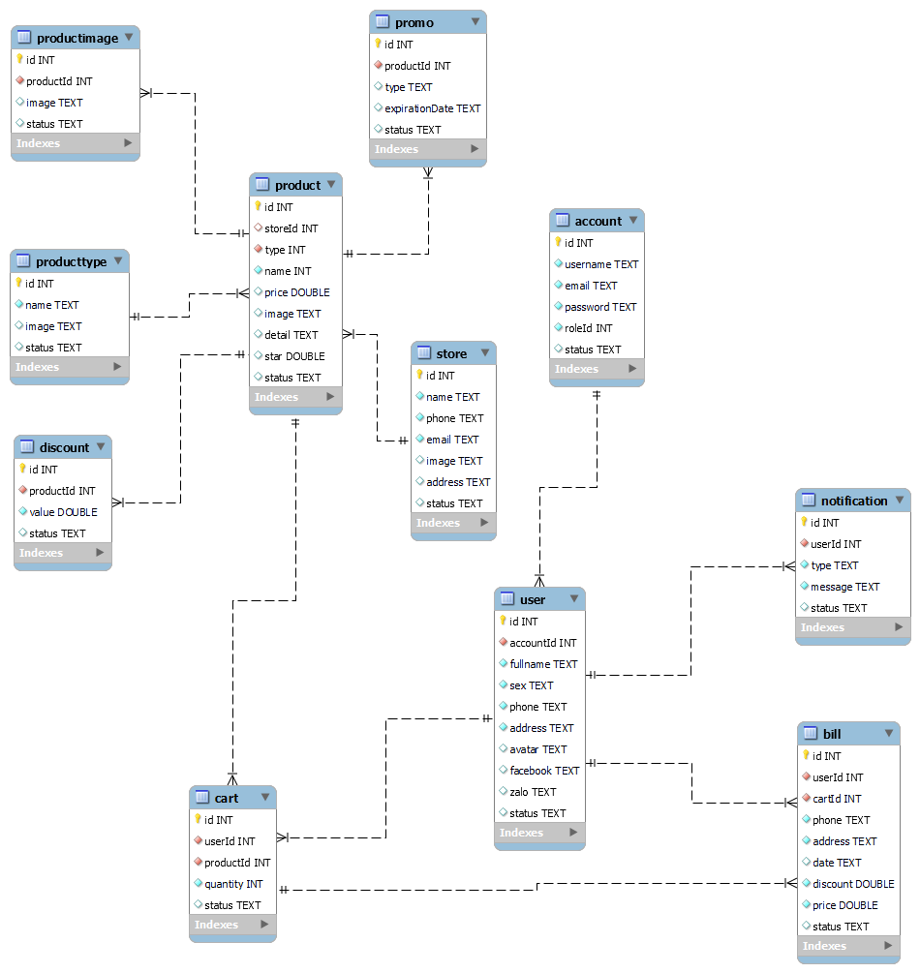

1. **Script tạo CSDL**

# **PHẦN IV: ĐẶC TẢ USECASE**

1. **Thiết kế**

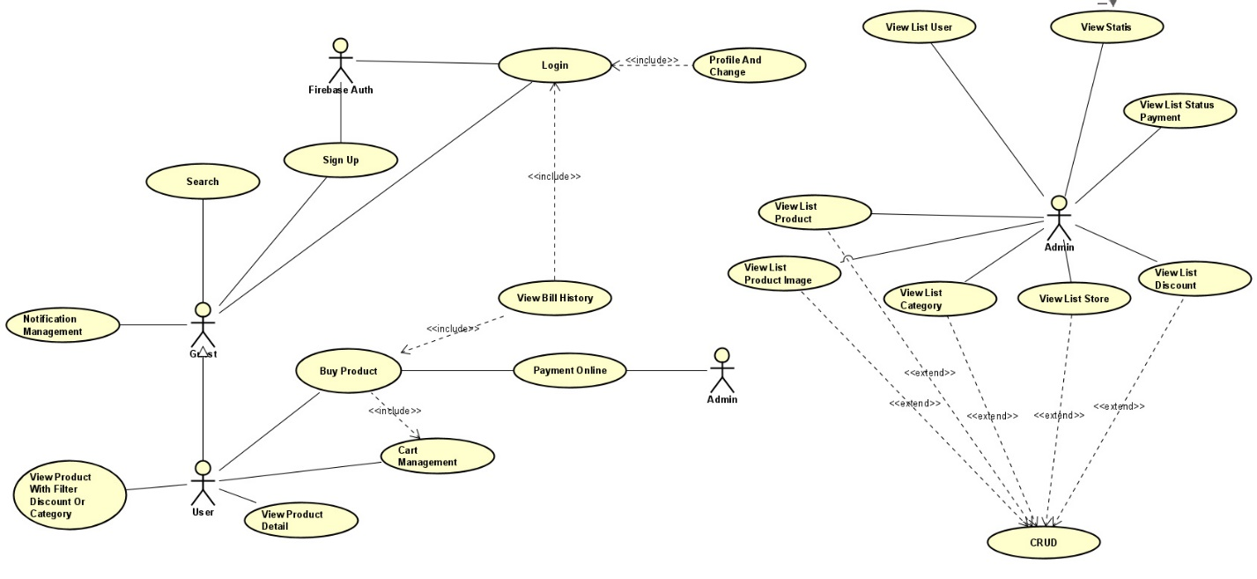

1. **Mô tả Usecase**
   1. Đăng kí tài khoản

- Tên use case: Đăng ký.

- Mô tả use case: Use case thực hiện đăng ký tài khoản của người dùng.

- Actor chính: User.

- Actor phụ: không có.

- Tiền điều kiện: User truy cập vào trang đăng ký tài khoản.

- Hậu điều kiện: Thông báo đăng ký thành công và chuyển sang trang đăng nhập.

- Luồng hoạt động:

1. Vào trang đăng ký.

2. Nhập thông tin đăng ký.

3. Hệ thống xử lý.

4. Lưu vào DataBase.

- Luồng thay thế: Không có.

- Luồng ngoại lệ: Ở bước 3, hệ thống kiểm tra thông tin không hợp lệ quay lại bước 2.

* 1. Đăng nhập

- Tên use case: Đăng nhập.

- Mô tả use case: Use case thực hiện đăng nhập.

- Actor chính: User.

- Actor phụ: không có.

- Tiền điều kiện: User truy cập vào trang đăng nhập.

- Hậu điều kiện: Thêm sản phẩm vào giỏ hàng.

- Luồng hoạt động:

1. Vào trang đăng nhập.

2. Nhập thông tin và nhấn đăng nhập.

3. Hệ thống xử lý.

4. Chuyển đến trang chủ.

- Luồng thay thế: Không có.

- Luồng ngoại lệ: Ở bước 3, hệ thống kiểm tra đăng nhập không hợp lệ quay lại bước 2.

* 1. Thay đổi thông tin cá nhân

- Tên use case: Thay đổi thông tin cá nhân.

- Mô tả use case: Use cho phép thay đổi thông tin cá nhân.

- Actor chính: User.

- Actor phụ: không có.

- Tiền điều kiện: User đăng nhập thành công.

- Hậu điều kiện: Thông tin cập nhật thành công.

- Luồng hoạt động:

1. Nhấn thay đổi thông tin.

2. Nhập thông tin cần thay đổi.

3. Hệ thống xử lý.

4. Lưu thông tin.

- Luồng thay thế: Không có.

- Luồng ngoại lệ: Ở bước 3, hệ thống kiểm tra không hợp lệ quay lại bước 2.

* 1. Search

- Tên use case: Tìm kiếm sản phẩm.

- Mô tả use case: Use case cho phép tìm kiếm và xem sản phẩm.

- Actor chính: User.

- Actor phụ: không có.

- Tiền điều kiện: User truy cập vào trang chủ.

- Hậu điều kiện: Xem được sản phẩm tìm kiếm.

- Luồng hoạt động:

1. Vào trang chủ.

2. Nhập thông tin và nhấn tìm kiếm.

3. Hệ thống xử lý.

4. Hiển thị kết quả tìm kiếm.

- Luồng thay thế: Không có.

- Luồng ngoại lệ: Ở bước 3, hệ thống kiểm tra không có sản phẩm, hiện thông báo chưa có sản phẩm đó.

* 1. View Product Detail

- Tên use case: Xem chi tiết sản phẩm.

- Mô tả use case: use case này mô tả hành động xem thông tin chi tiết của sản phẩm.

- Actor chính: user.

- Actor phụ: không có.

- Tiền điều kiện: user chọn sản phẩm cần xem.

- Hậu điều kiện: Hiển thị thông tin sản phẩm được chọn.

- Luồng hoạt động:

1. Chọn sản phẩm.

2. Hiển thị thông tin chi tiết sản phẩm.

- Luồng thay thế: Không có

- Luồng ngoại lệ: không có.

* 1. Notification Management

- Tên use case: Hiển thị thông báo

- Mô tả use case: use case này mô tả hành động hiển thị thông báo (sản phẩm trong giỏ hàng, thanh toán thành công, …) với chức năng có thể tắt đi thông báo..

- Actor chính: user.

- Actor phụ: không có.

- Tiền điều kiện: user thực hiện 1 hành động có liên quan cần thông báo.

- Hậu điều kiện: Hiển thị thông tin thông báo từ hành động thêm sản phẩm vào giỏ hàng.

- Luồng hoạt động:

1. Chọn sản phẩm.

2. Hiển thị thông báo.

- Luồng thay thế: Không có.

- Luồng ngoại lệ: không có.

* 1. View Product với Filter Discount hoặc Category

- Tên use case: Xem sản phảm được lọc theo mã giảm giá hoặc theo loại hàng sản phẩm.

- Mô tả use case: use case này mô tả hành động hiển thị sản phẩm theo filter được chọn.

- Actor chính: user.

- Actor phụ: không có.

- Tiền điều kiện: user thực hiện 1 hành động chọn bộ lọc filter.

- Hậu điều kiện: Hiển thị sản phẩm đã được lọc filter.

- Luồng hoạt động:

1. Chọn filter.

2. Hiển thị sản phẩm.

- Luồng thay thế: Không có.

- Luồng ngoại lệ: không có.

* 1. Buy product

- Tên use case: Mua sản phẩm.

- Mô tả use case: use case này mô tả về user mua sản phẩm.

- Actor chính: user.

- Actor phụ: không có.

- Tiền điều kiện: user đăng nhập bằng tài khoản của với quyền user.

- Hậu điều kiện: Thông báo mua thành công sản phẩm.

- Luồng hoạt động:

1. Chọn số lượng sản phẩm.

2. Chọn mua sản phẩm.

3. Chờ nhận thông báo mua sản phẩm.

4. Lưu sản phẩm vào giỏ hàng.

- Luồng thay thế: Không có.

- Luồng ngoại lệ: Ở bước 3, hệ thống kiểm tra số lượng sản phẩm, nếu không có sẽ gửi thông báo hết sản phẩm.

* 1. Cart Management

- Tên use case: Quản lý giỏ hàng.

- Mô tả use case: use case này mô tả quản lý giỏ hàng bằng cách thay đổi xóa sản phẩm.

- Actor chính: user.

- Actor phụ: không có.

- Tiền điều kiện: user đăng nhập bằng tài khoản của với quyền user.

- Hậu điều kiện: Giỏ hàng được cập nhật.

- Luồng hoạt động:

1. Chọn sản phẩm muốn thay đổi hoặc xóa.

2. Thực hiện thay đổi hoặc xóa.

3. Xác nhận thay đổi hoặc xóa sản phẩm.

4. Cập nhật lại giỏ hàng.

- Luồng thay thế: Không có.

- Luồng ngoại lệ: Ở bước 3, hệ thống kiểm tra yêu cầu, nếu không đồng ý giỏ hàng sẽ không có thay đổi.

* 1. Payment

- Tên use case: Thanh toán.

- Mô tả use case: use case này mô tả hành động thanh toán sản phẩm của user.

- Actor chính: user.

- Actor phụ: không có.

- Tiền điều kiện: user đăng nhập bằng tài khoản của với quyền user.

- Hậu điều kiện: Thanh toán sản phẩm thành công.

- Luồng hoạt động:

1. Chọn giỏ hàng.

2. Chọn thanh toán.

3. Xác nhận thanh toán.

4. Thông báo thanh toán thành công.

- Luồng thay thế: Không có.

- Luồng ngoại lệ: Ở bước 3, hệ thống xác nhận thanh toán, nếu không đồng ý thì sản phẩm trong giỏ không được thanh toán.

* 1. View List User

- Tên use case: quản lý các user.

- Mô tả use case: use case này cho phép admin xem danh sách use.

- Actor chính: admin, chủ cửa hàng.

- Actor phụ: không có.

- Tiền điều kiện: admin, chủ cửa hàng đăng nhập bằng tài khoản của với quyền admin.

- Hậu điều kiện: Danh sách sản phẩm được hiển thị.

- Luồng hoạt động:

1. Chọn mục sản phảm Product.

2. Chờ hiển thị danh sách sản phẩm.

- Luồng thay thế: Không có.

- Luồng ngoại lệ: Không có.

* 1. View List Product

- Tên use case: quản lý các sản phẩm đang bán.

- Mô tả use case: use case này cho phép admin xem danh sách sản phẩm và thực hiện CRUD.

- Actor chính: admin, chủ cửa hàng.

- Actor phụ: không có.

- Tiền điều kiện: admin, chủ cửa hàng đăng nhập bằng tài khoản của với quyền admin.

- Hậu điều kiện: Danh sách sản phẩm được hiển thị.

- Luồng hoạt động:

1. Chọn mục sản phảm Watchs.

2. Chờ hiển thị danh sách sản phẩm.

3. Chọn yêu cầu CRUD mong muốn nếu cần.

4. Chờ hiển thị bảng thông báo “Thành công” nếu có sử dụng CRUD.

- Luồng thay thế: Không có.

- Luồng ngoại lệ: Ở bước 3, hệ thống kiểm tra số lượng dữ liệu trong data hoặc trùng data thì sẽ có thông báo Failed.

* 1. View List Discount

- Tên use case: quản lý các mã khuyến mãi đang bán.

- Mô tả use case: use case này cho phép admin xem danh sách các mã khuyến mãi và thực hiện CRUD.

- Actor chính: admin, chủ cửa hàng.

- Actor phụ: không có.

- Tiền điều kiện: admin, chủ cửa hàng đăng nhập bằng tài khoản của với quyền admin.

- Hậu điều kiện: Danh sách mã khuyến mãi được hiển thị.

- Luồng hoạt động:

1. Chọn mục Discount.

2. Chờ hiển thị danh sách mã khuyến mãi.

3. Chọn yêu cầu CRUD mong muốn nếu cần.

4. Chờ hiển thị bảng thông báo “Thành công” nếu có sử dụng CRUD.

- Luồng thay thế: Không có.

- Luồng ngoại lệ: Ở bước 3, hệ thống kiểm tra số lượng dữ liệu trong data hoặc trùng data thì sẽ có thông báo Failed.

* 1. List View Product Image

- Tên use case: quản lý chi tiết hình ảnh các sản phẩm đang bán.

- Mô tả use case: use case này cho phép admin xem danh sách hình ảnh chi tiết sản phẩm và thực hiện CRUD.

- Actor chính: admin, chủ cửa hàng.

- Actor phụ: không có.

- Tiền điều kiện: admin, chủ cửa hàng đăng nhập bằng tài khoản của với quyền admin.

- Hậu điều kiện: Danh sách hình ảnh chi tiết sản phẩm được hiển thị.

- Luồng hoạt động:

1. Chọn mục Product Image.

2. Chờ hiển thị danh sách hình ảnh chi tiết sản phẩm.

3. Chọn yêu cầu CRUD mong muốn nếu cần.

4. Chờ hiển thị bảng thông báo “Thành công” nếu có sử dụng CRUD.

- Luồng thay thế: Không có.

- Luồng ngoại lệ: Ở bước 3, hệ thống kiểm tra số lượng dữ liệu trong data hoặc trùng data thì sẽ có thông báo Failed.

* 1. List View Category

- Tên use case: quản lý các loại mặc hàng.

- Mô tả use case: use case này cho phép admin xem danh sách các loại mặt hàng và thực hiện CRUD.

- Actor chính: admin, chủ cửa hàng.

- Actor phụ: không có.

- Tiền điều kiện: admin, chủ cửa hàng đăng nhập bằng tài khoản của với quyền admin.

- Hậu điều kiện: Danh sách các loại mặt hàng được hiển thị.

- Luồng hoạt động:

1. Chọn mục Category.

2. Chờ hiển thị danh sách mặt hàng.

3. Chọn yêu cầu CRUD mong muốn nếu cần.

4. Chờ hiển thị bảng thông báo “Thành công” nếu có sử dụng CRUD.

- Luồng thay thế: Không có.

- Luồng ngoại lệ: Ở bước 3, hệ thống kiểm tra số lượng dữ liệu trong data hoặc trùng data thì sẽ có thông báo Failed.

* 1. View List Store

- Tên use case: quản lý các cửa hàng bán sản phẩm trong shop.

- Mô tả use case: use case này cho phép admin xem danh sách các cửa hàng sản phẩm và thực hiện CRUD.

- Actor chính: admin, chủ cửa hàng.

- Actor phụ: không có.

- Tiền điều kiện: admin, chủ cửa hàng đăng nhập bằng tài khoản của với quyền admin.

- Hậu điều kiện: Danh sách cửa hàng được hiển thị.

- Luồng hoạt động:

1. Chọn mục sản phảm Store.

2. Chờ hiển thị danh sách cửa hàng.

3. Chọn yêu cầu CRUD mong muốn nếu cần.

4. Chờ hiển thị bảng thông báo “Thành công” nếu có sử dụng CRUD.

- Luồng thay thế: Không có.

- Luồng ngoại lệ: Ở bước 3, hệ thống kiểm tra số lượng dữ liệu trong data hoặc trùng data thì sẽ có thông báo Failed.

* 1. List View Payment

- Tên use case: quản lý các khách hàng có hóa đơn.

- Mô tả use case: use case này cho phép admin xem danh sách sản phẩm và thực hiện cập nhật thanh toán cho hóa đơn của khách hàng.

- Actor chính: admin, chủ cửa hàng.

- Actor phụ: không có.

- Tiền điều kiện: admin, chủ cửa hàng đăng nhập bằng tài khoản của với quyền admin.

- Hậu điều kiện: Danh sách sản phẩm được hiển thị.

- Luồng hoạt động:

1. Chọn mục sản phảm Payment.

2. Chờ hiển thị danh sách khách hàng đang có hóa đơn chưa được thanh toán.

3. Chọn xác nhận đã thanh toán (khách hàng thanh toán tiền mặt).

4. Chờ hiển thị bảng thông báo “Thành công” nếu có sử dụng cập nhật thanh toán.

- Luồng thay thế: Không có.

- Luồng ngoại lệ: không có.

* 1. Statis

- Tên use case: thống kê sản phẩm đã bán

- Mô tả use case: use case này cho phép admin xem thống kê các loại mặt hàng đã được bán đi theo %.

- Actor chính: admin, chủ cửa hàng.

- Actor phụ: không có.

- Tiền điều kiện: admin, chủ cửa hàng đăng nhập bằng tài khoản của với quyền admin.

- Hậu điều kiện: Biểu đồ thống kê được hiển thị.

- Luồng hoạt động:

1. Chọn mục sản phảm Statis.

2. Chờ hiển thị biểu đồ thống kê.

- Luồng thay thế: Không có.

- Luồng ngoại lệ: không có.

# **PHẦN V: SƠ ĐỒ HOẠT ĐỘNG (ACTIVITY DIAGRAM)**

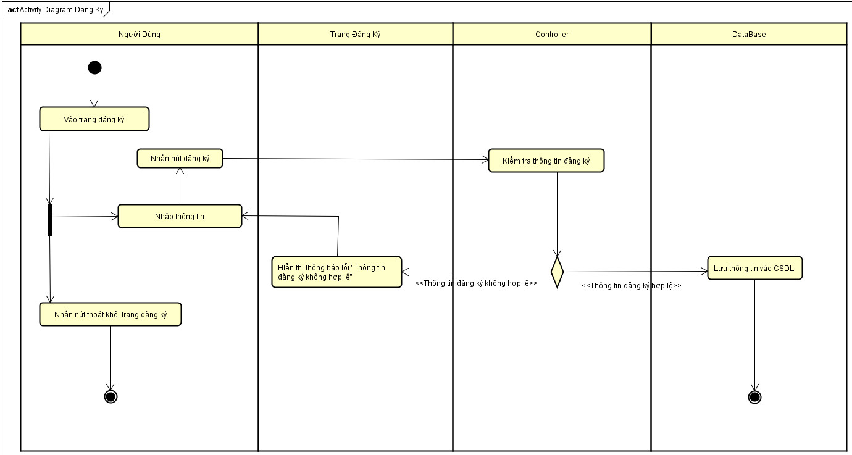

Hình 1 Activiti diagram Đăng ký

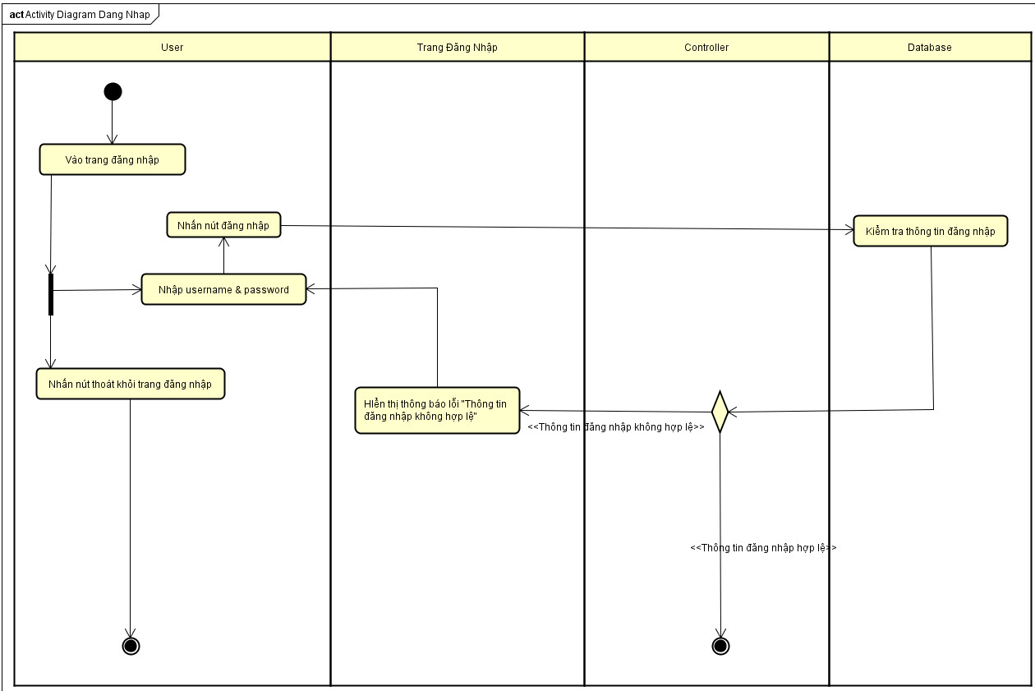

Hình 2 Activiti diagram Đăng nhập

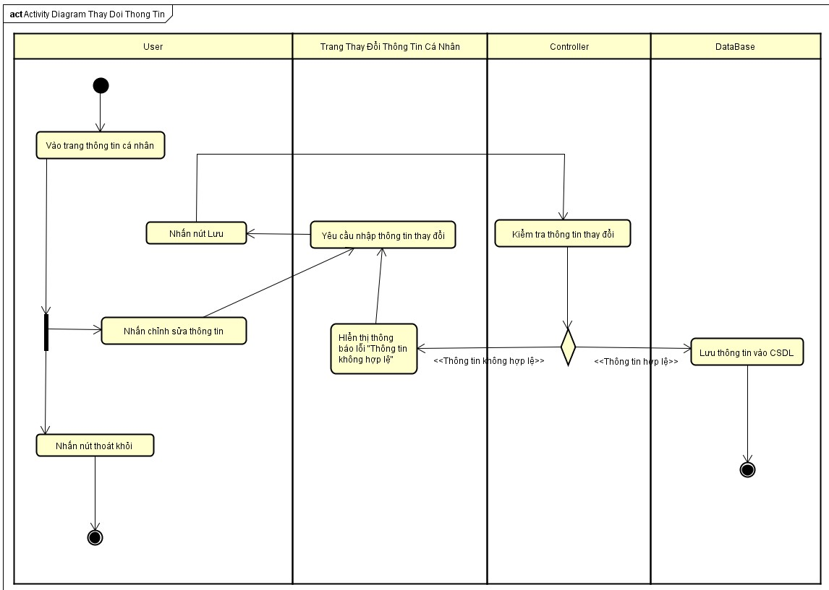

Hình 3 Activiti diagram Thay đổi thông tin

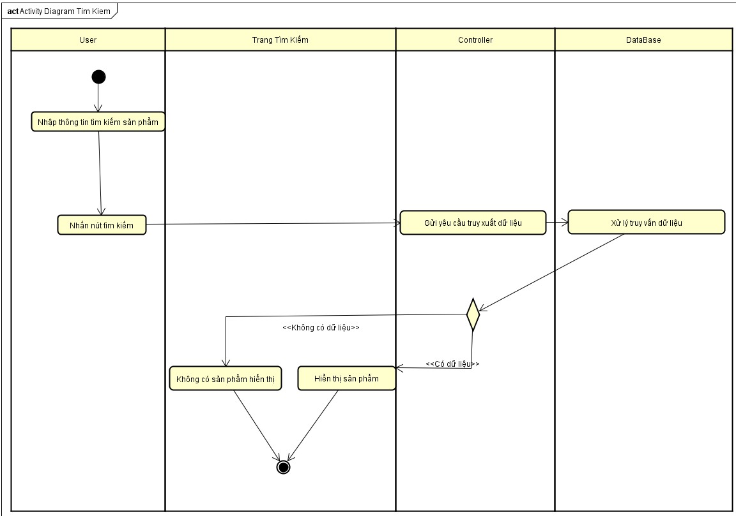

Hình 4 Activiti diagram Search

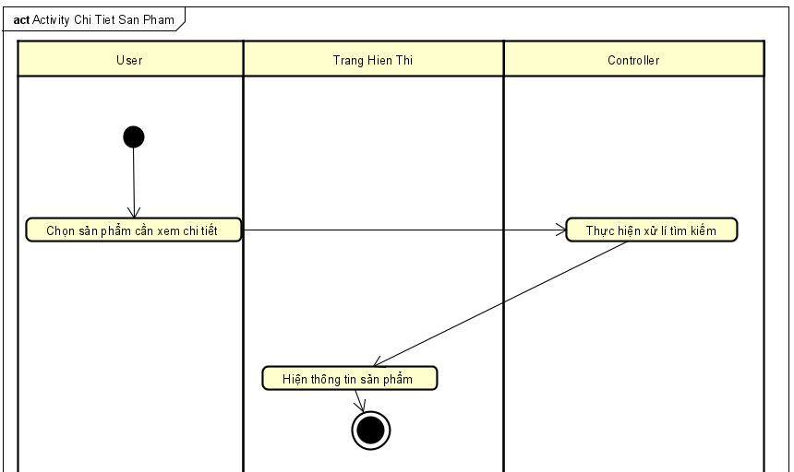

Hình 5 Activiti diagram Xem chi tiết sản phẩm

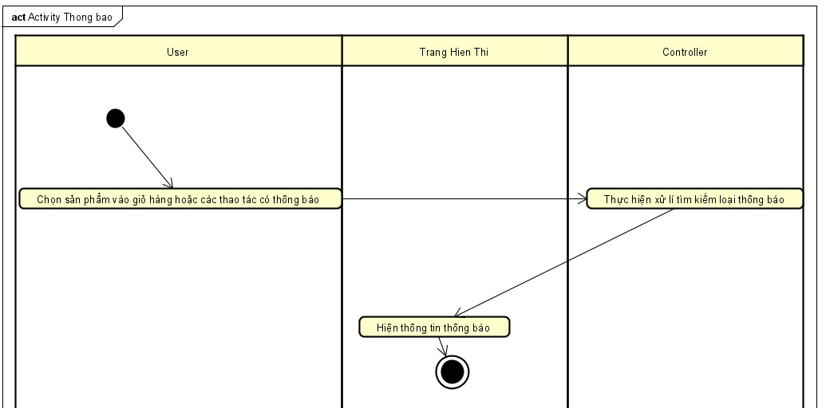

Hình 6 Activiti diagram Xem thông báo

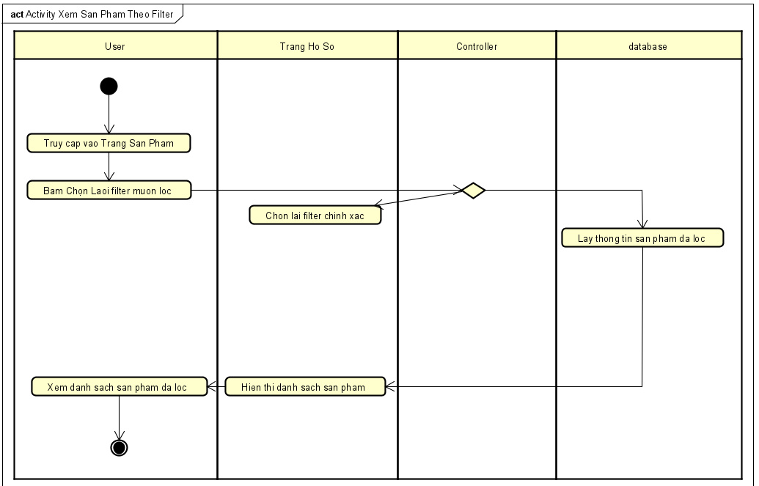

Hình 7 Activiti diagram Xem sản phẩm theo filter

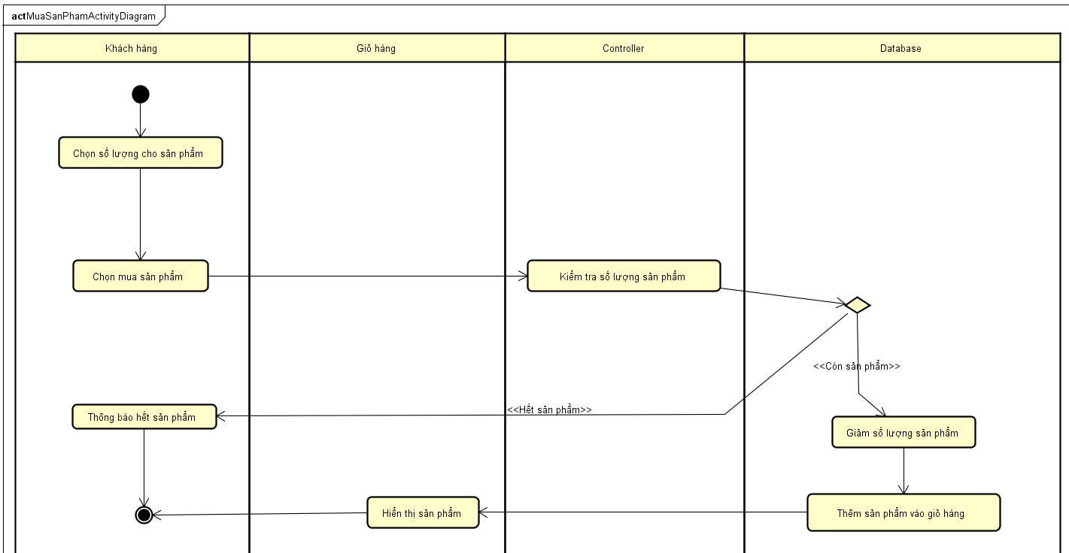

Hình 8 Activiti diagram Mua sản phẩm

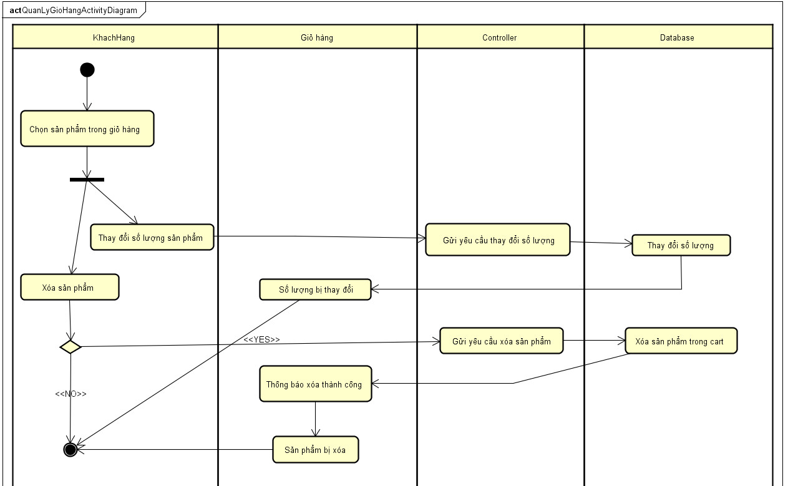

Hình 9 Activiti diagram Quản lý giỏ hàng

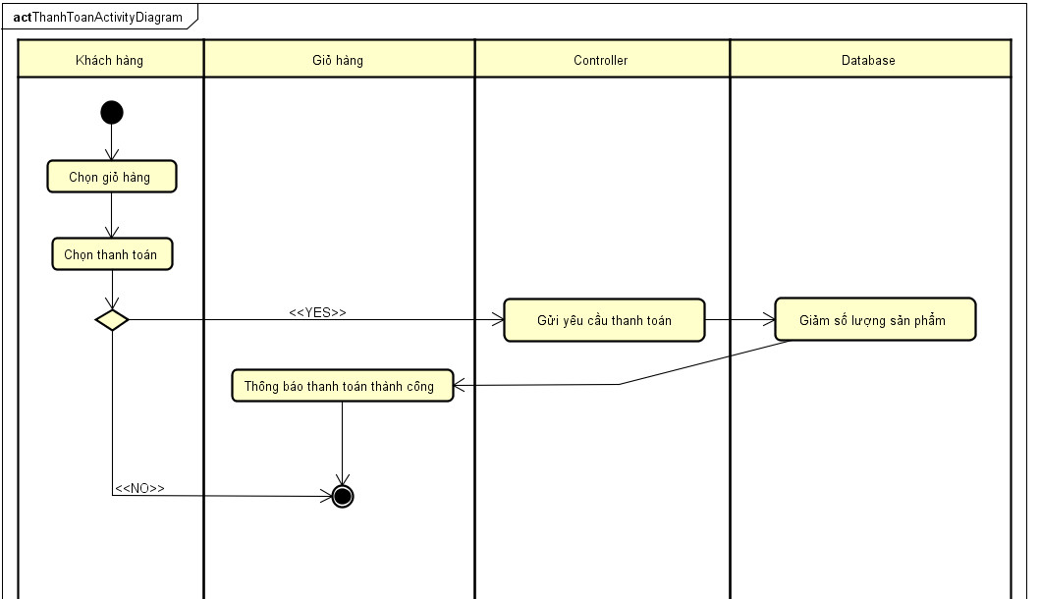

Hình 10 Activiti diagram Thanh toán

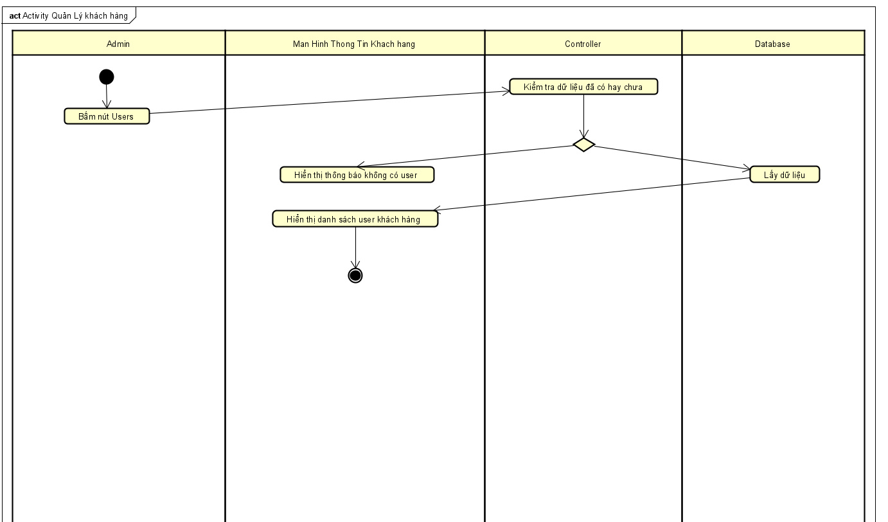

Hình 11 Activiti diagram Quản lý khách hàng

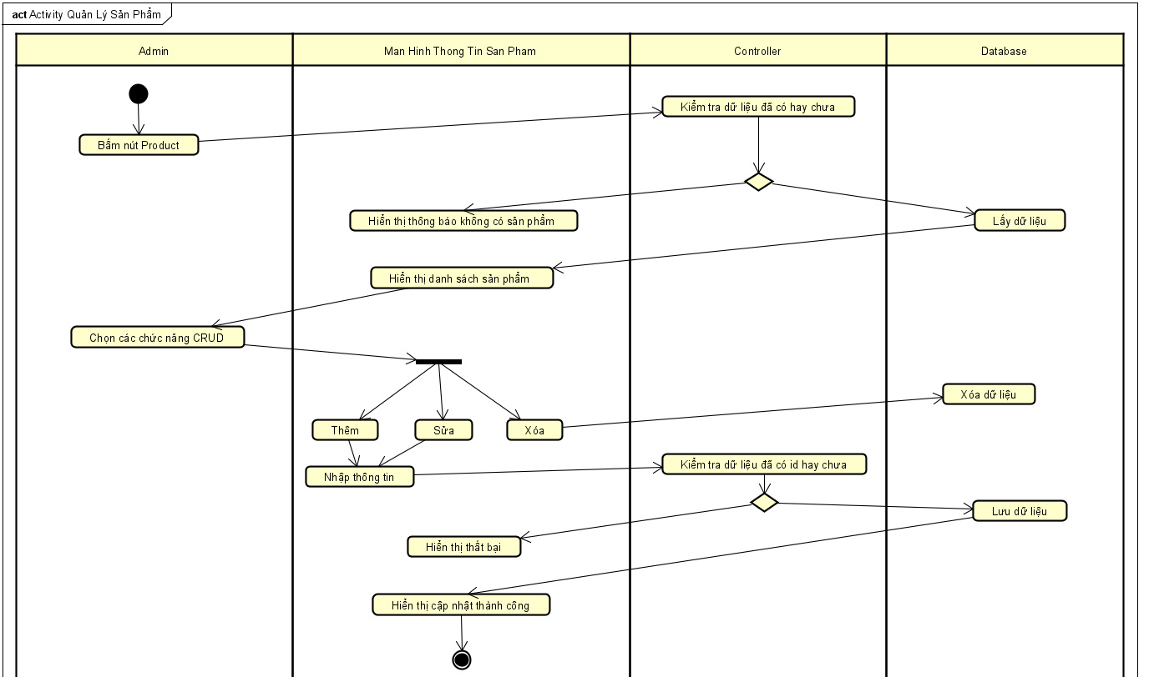

Hình 12 Activiti diagram Quản lý sản phẩm

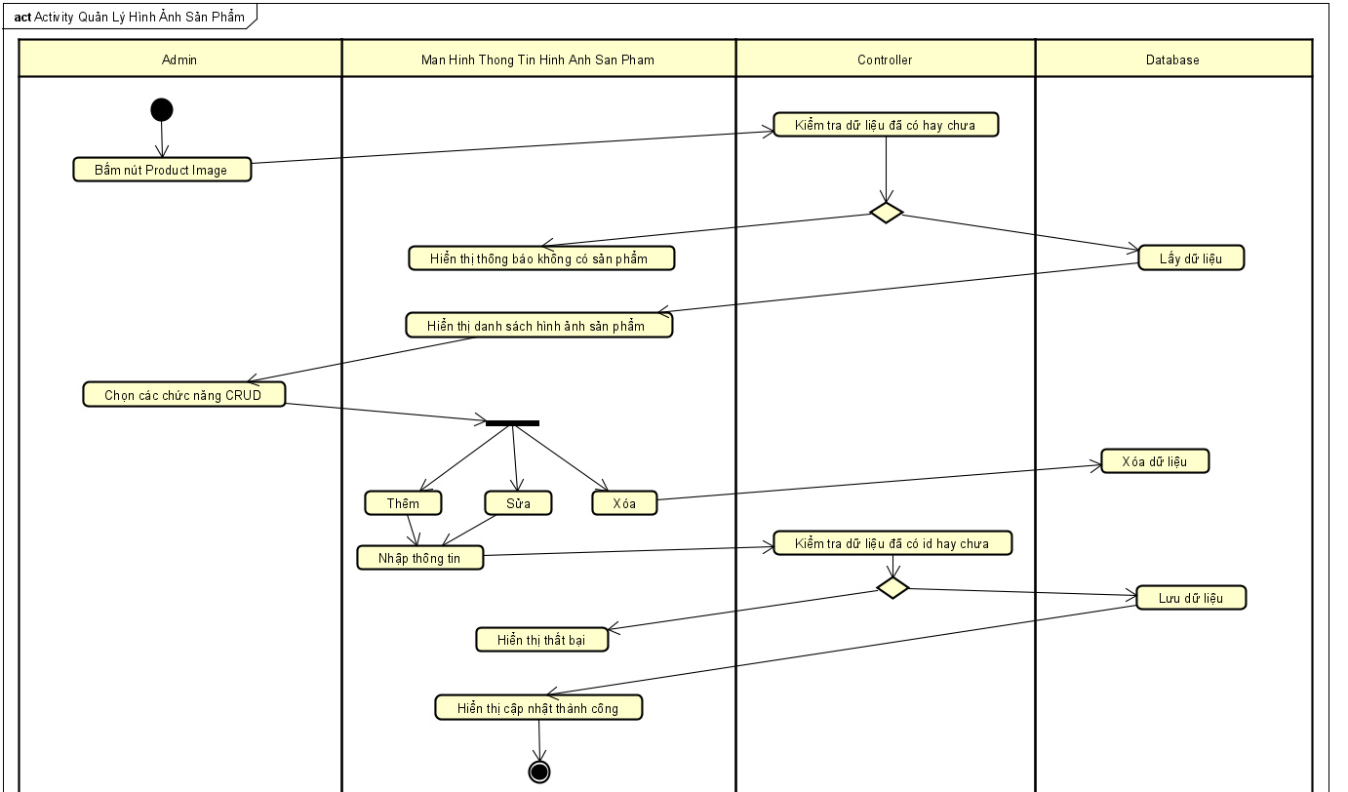

Hình 13 Activiti diagram Quản lý hình ảnh sản phẩm

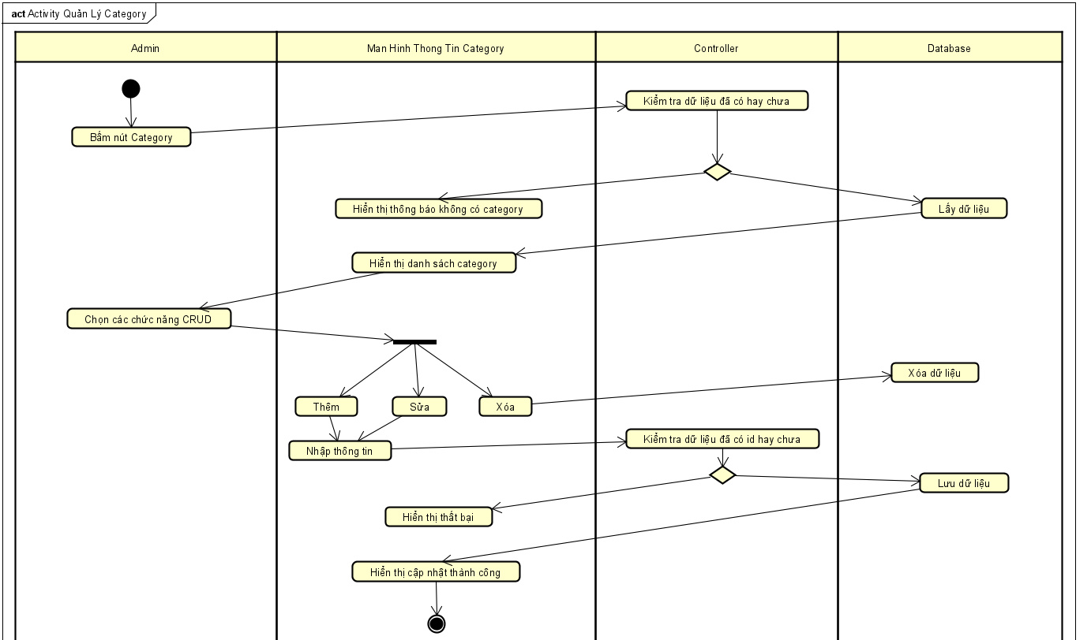

Hình 14 Activiti diagram Quản lý category

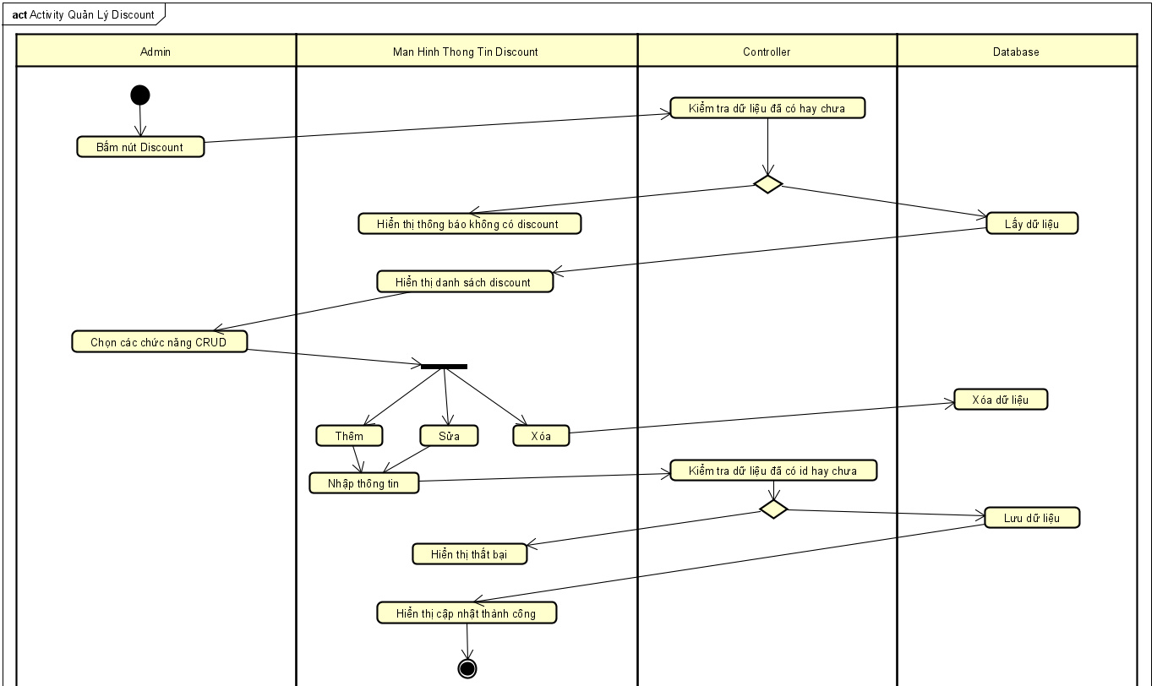

Hình 15 Activiti diagram Quản lý discount

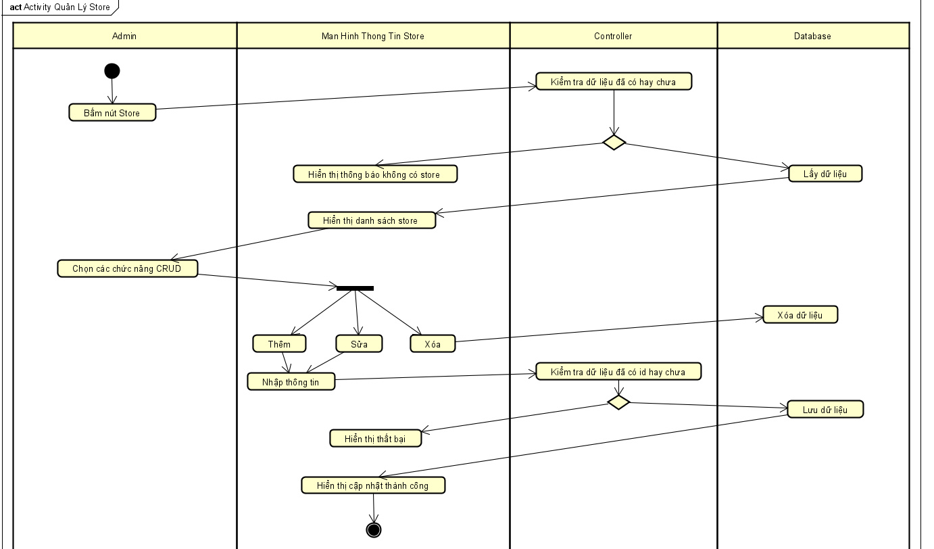

Hình 16 Activiti diagram Quản lý store

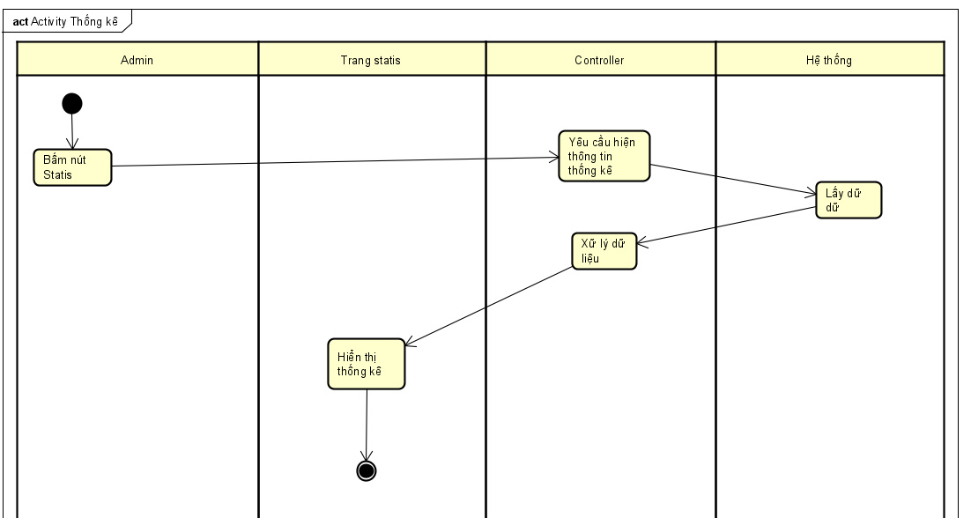

Hình 17 Activiti diagram Thống kê

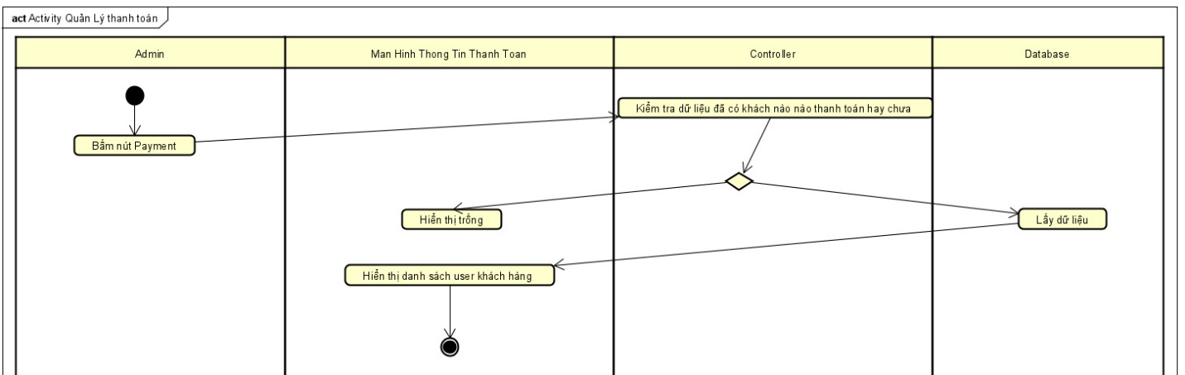

Hình 18 Activiti diagram Quản lý thanh toán

# **PHẦN VI: SƠ ĐỒ TUẦN TỰ (SEQUENCE DIAGRAM)**

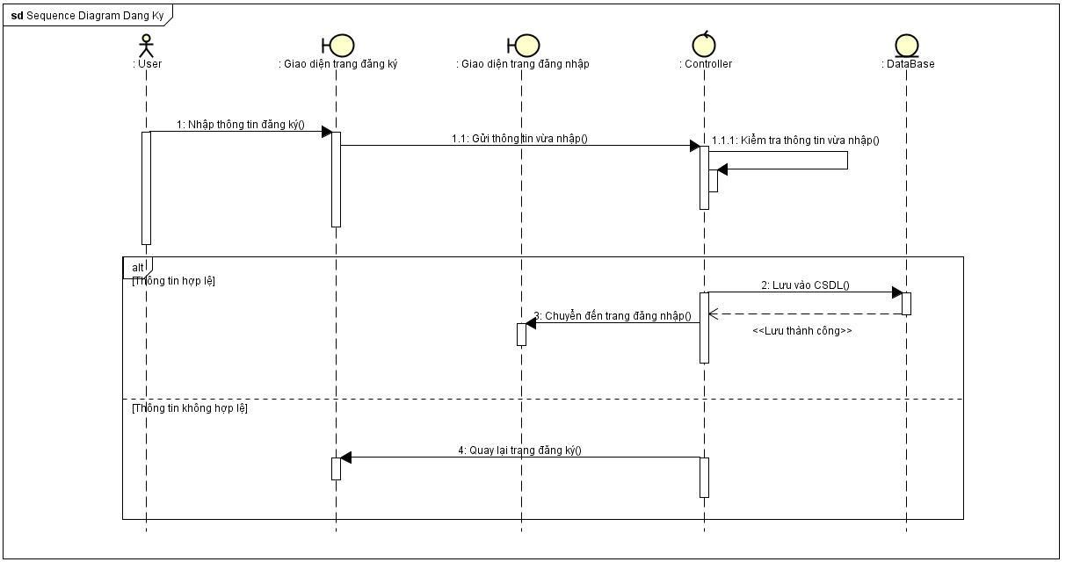

Hình 19 Sequence diagram Đăng ký

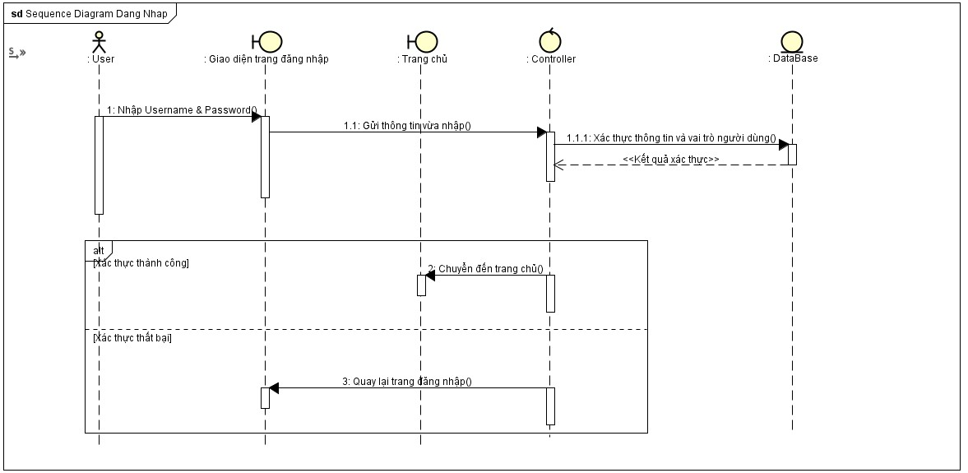

Hình 20 Sequence diagram Đăng nhập

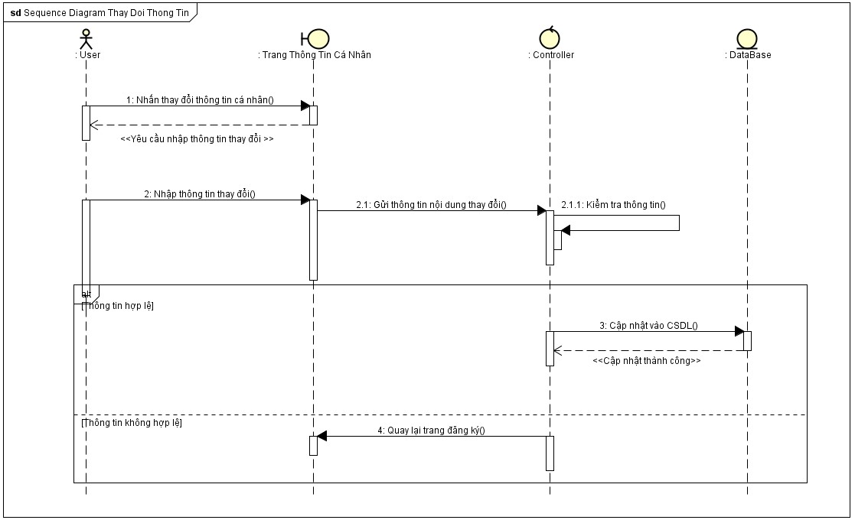

Hình 21 Sequence diagram Thay đổi thông tin

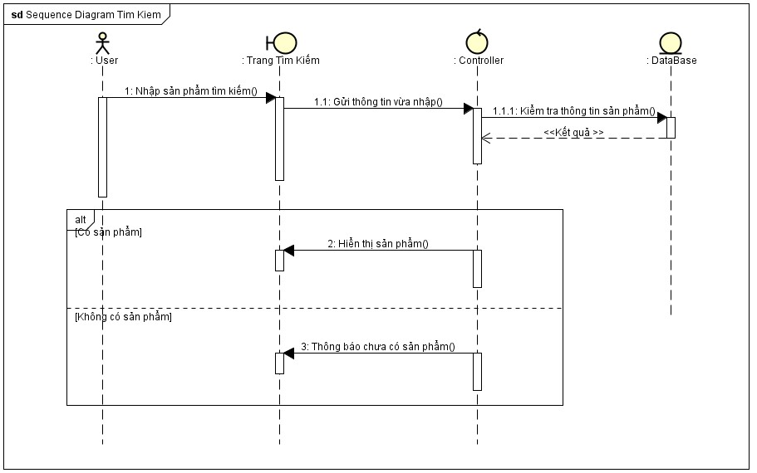

Hình 22 Sequence diagram Search

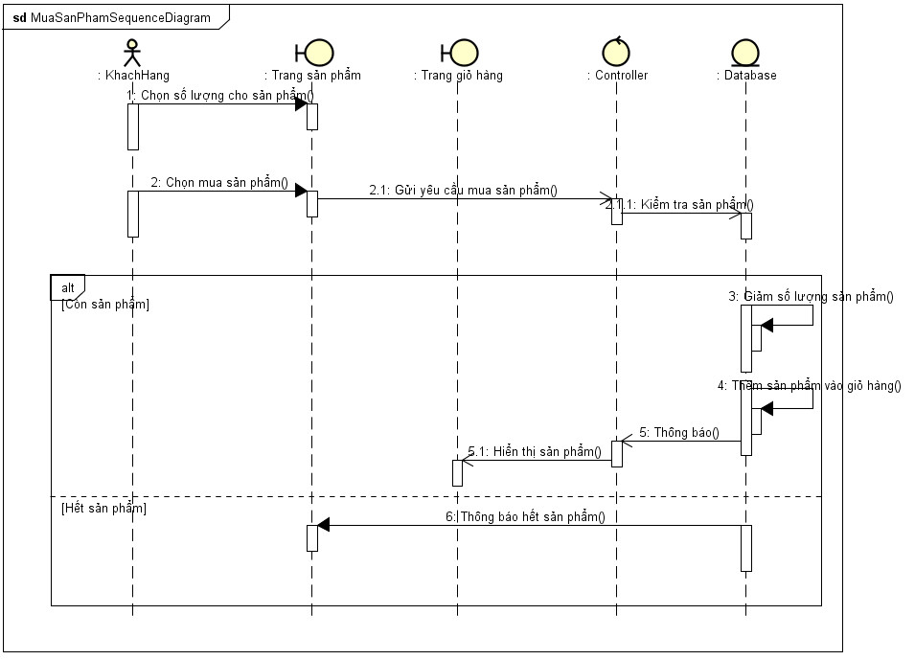

Hình 23 Sequence diagram Mua sản phẩm

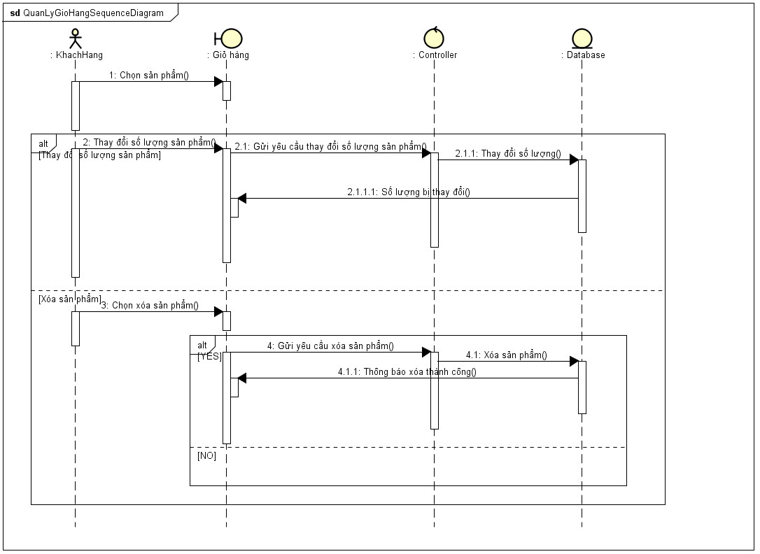

Hình 24 Sequence diagram Quản lý giỏ hàng

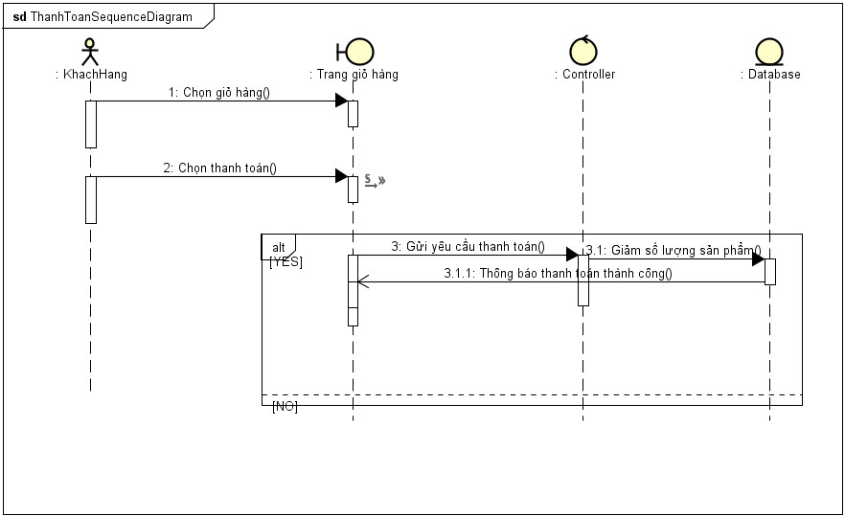

Hình 25 Sequence diagram Thanh toán

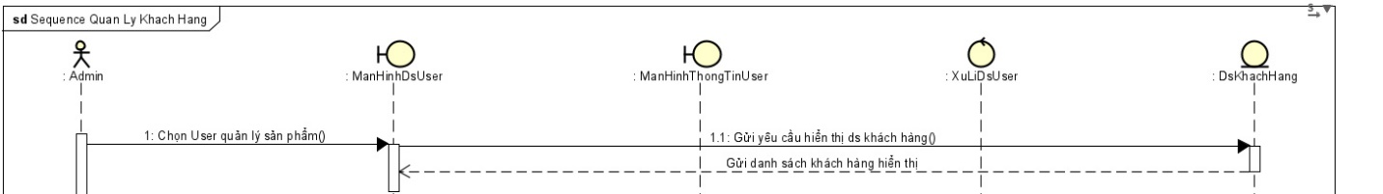

Hình 26 Sequence diagram Quản lý khách hàng

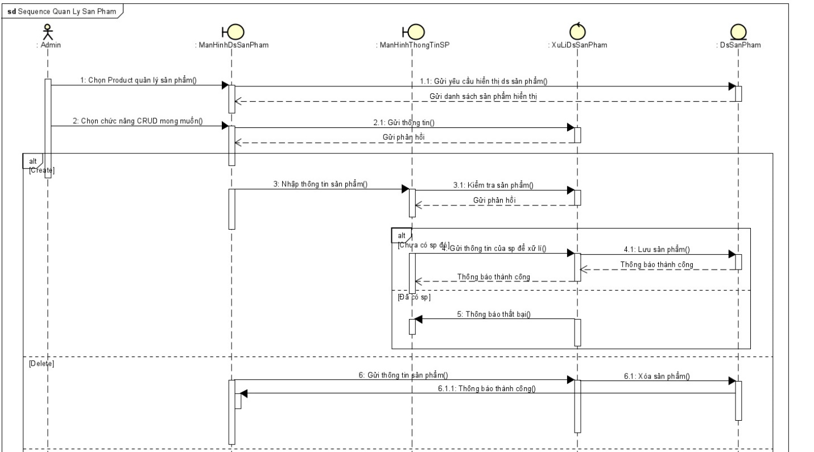

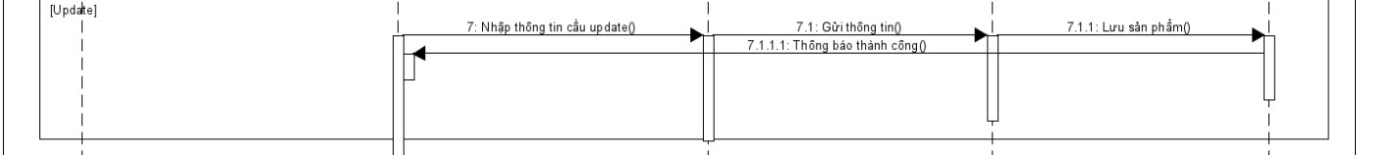

Hình 27 Sequence diagram Quản lý sản phẩm

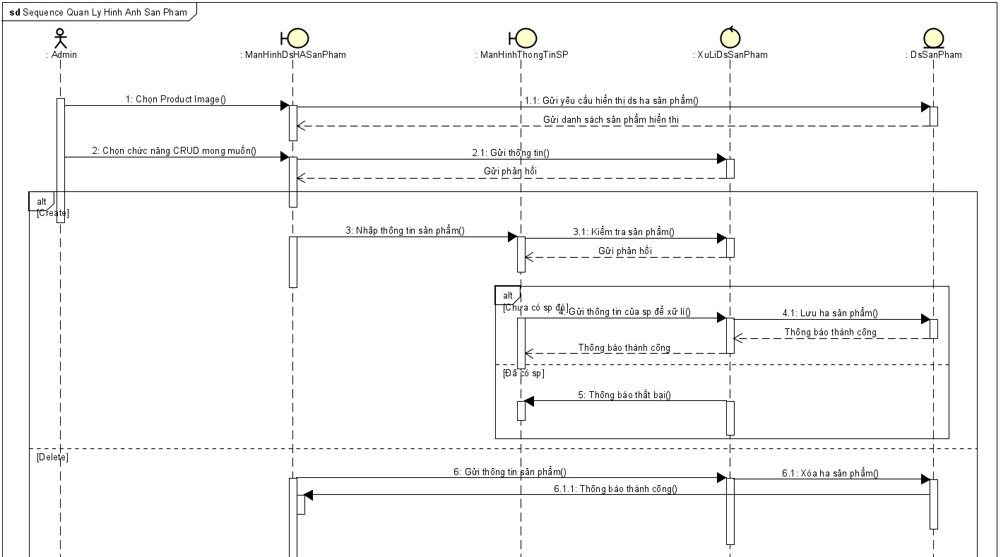

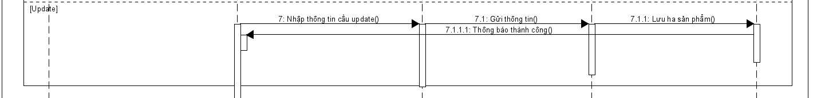

Hình 28 Sequence diagram Quản lý hình ảnh sản phẩm

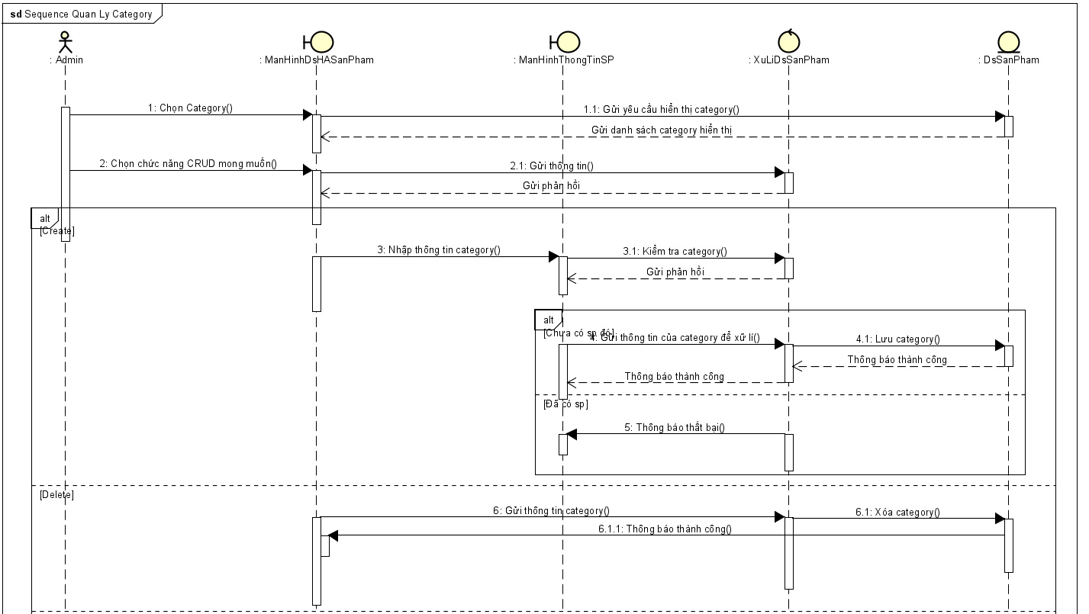

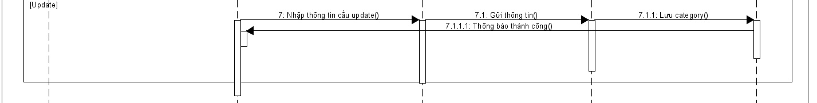

Hình 29 Sequence diagram Quản lý category

Vì các sequence Diagram Quản lý store, discount, payment đều tương tự như trên nên dựa vào hình trên để thiết kế.

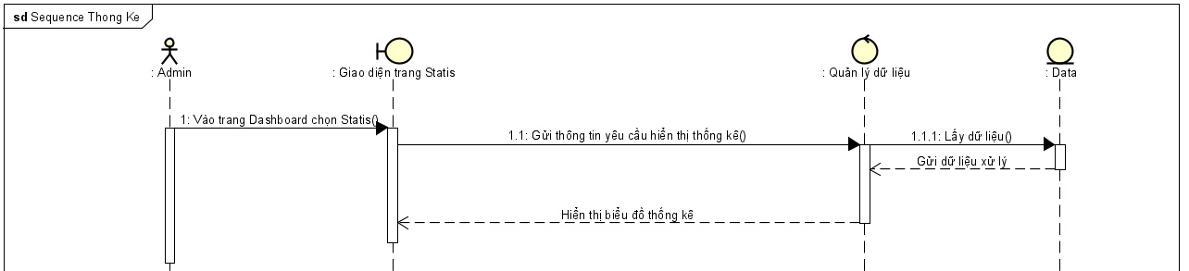

Hình 30 Sequence Diagram Thống kê

# **GIAO DIỆN CHỨC NĂNG**

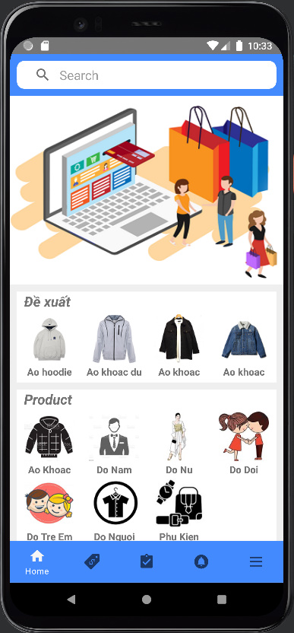

Trang home dành cho guest và khách hàng khi vừa truy cập vào ứng dụng.

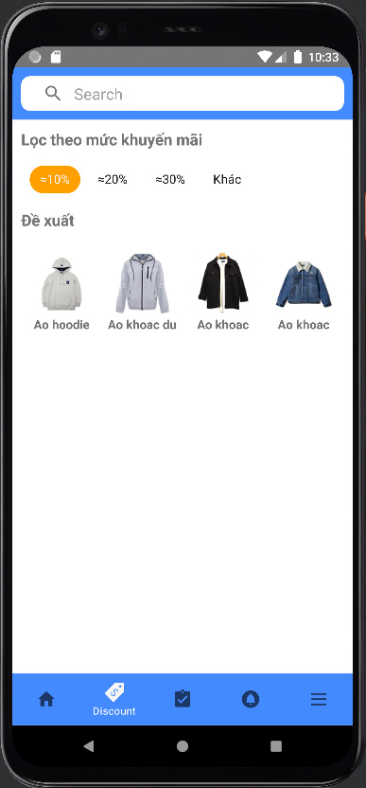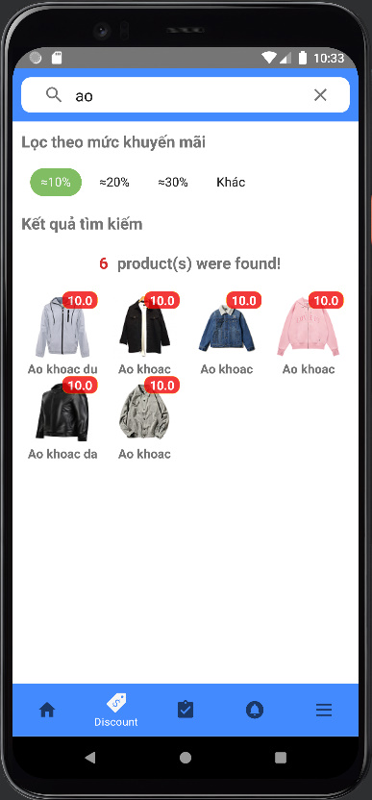

Trang discount với hình trước và sau khi chọn filter lọc tìm kiếm và discount.

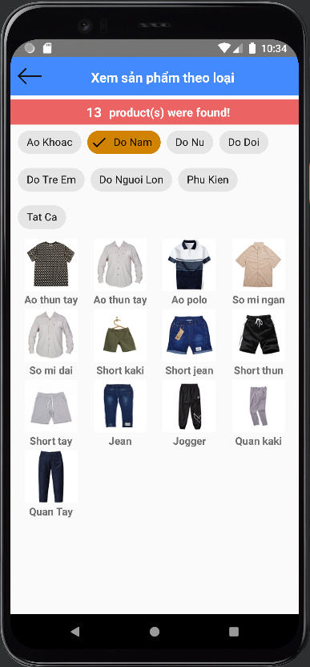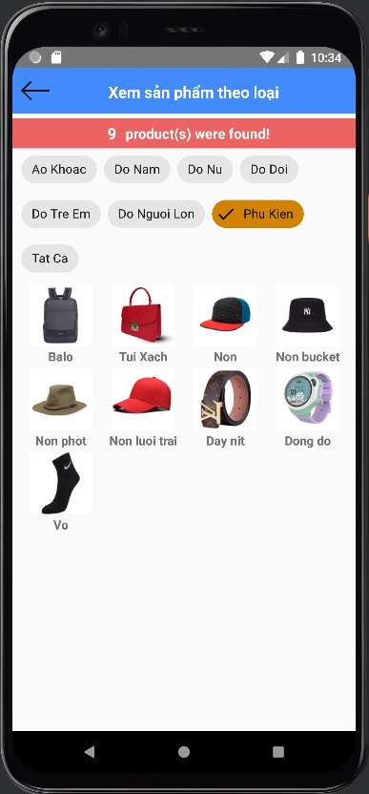

Trang hiển thị sản phẩm theo loại

Nếu khách hàng muốn mua sắm thì yêu cầu phải login vào ứng dụng, nếu chưa có tài khoản có thể vào phần signup để đăng kí.

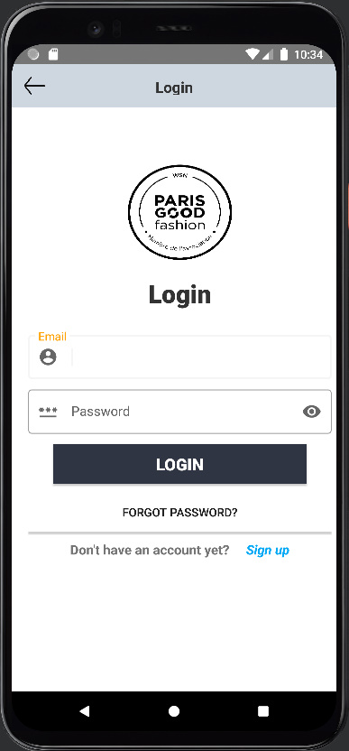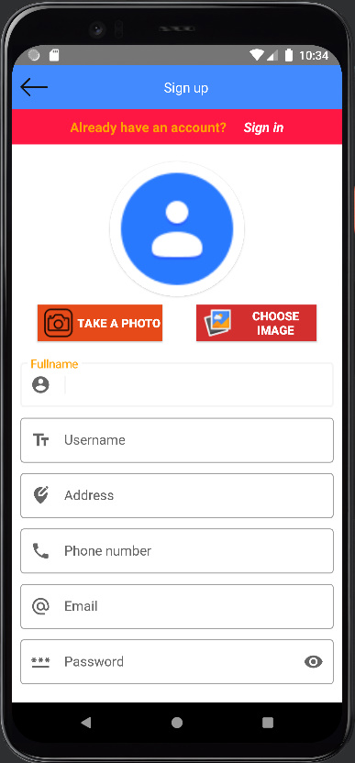

Trang đăng nhập và đăng kí

Khi đăng kí thành công sẽ có mail xác nhận tài khoản được gửi về mail, nhấn vào link để xác nhận tài khoản.

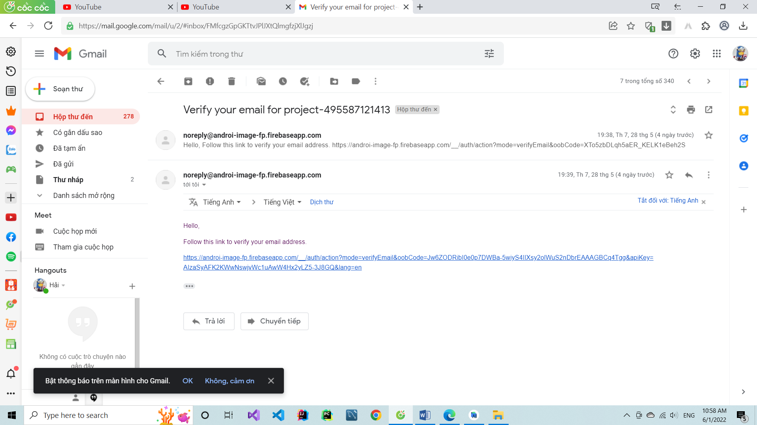

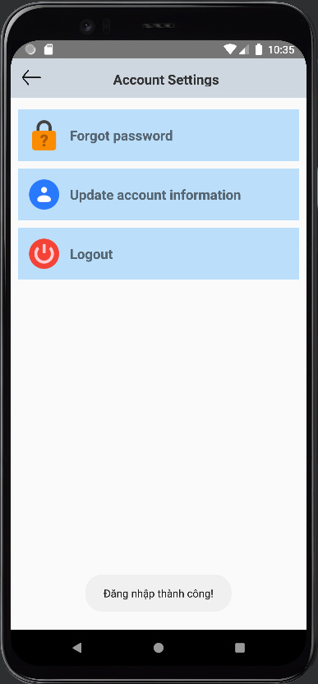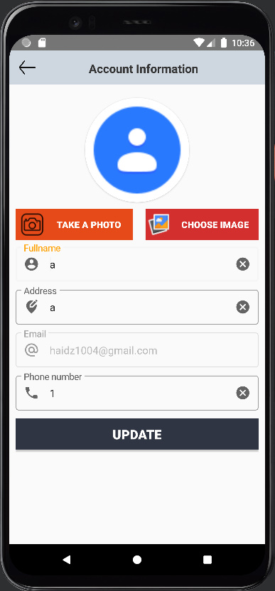

Khi đăng nhập thành công sẽ có Toast thông báo thành công, có thể xem thông tin tài khoản của cá nhân.

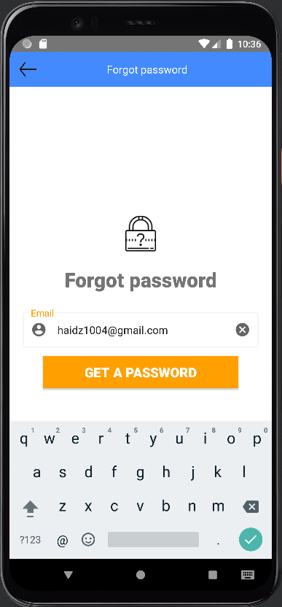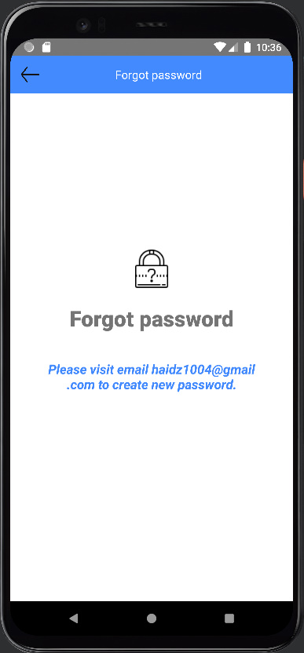

Trang Forget password giúp khách hàng reset password khi quên mật khẩu, mật khẩu mới sẽ được gửi về mail như hình ở dưới.

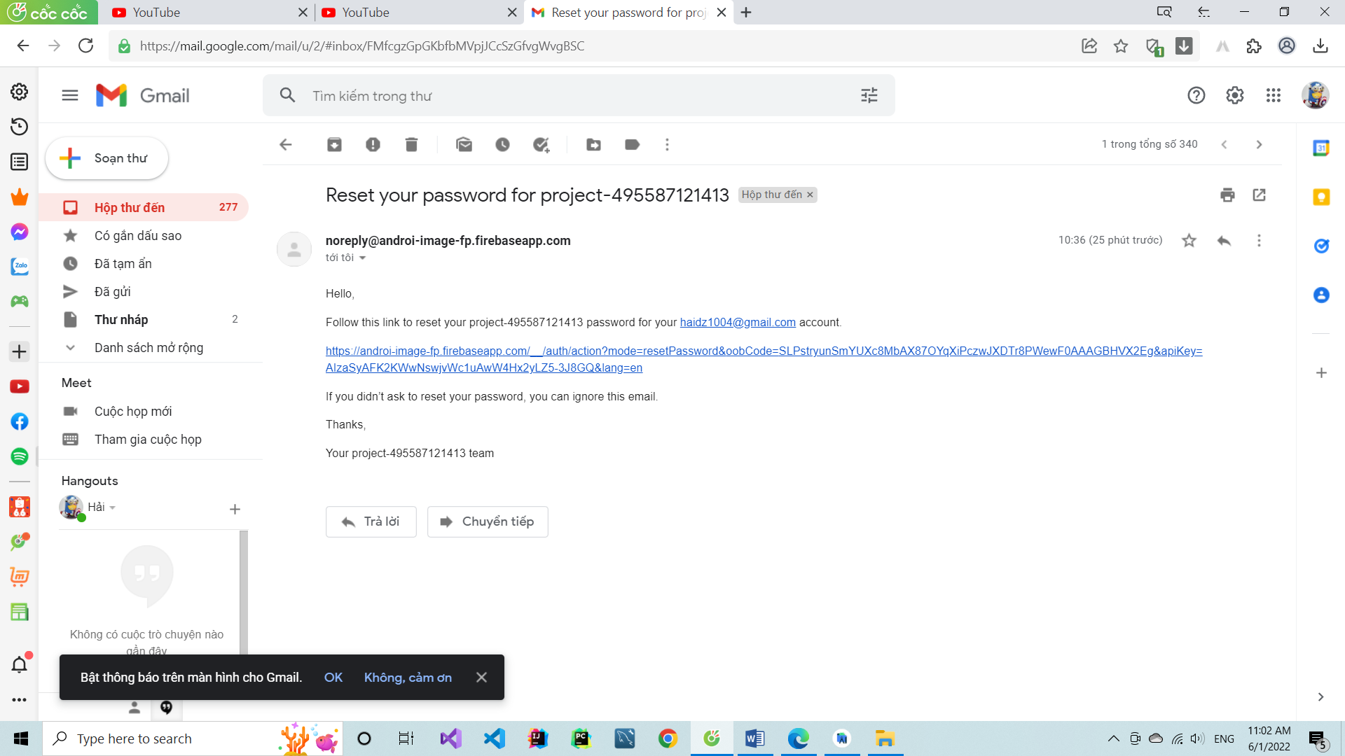

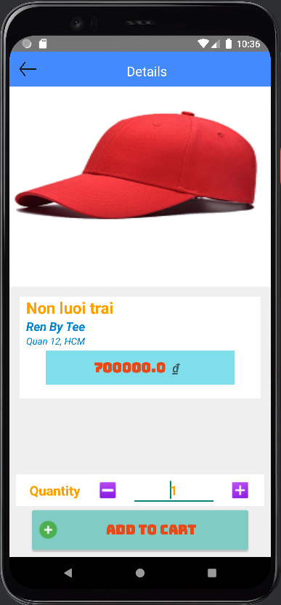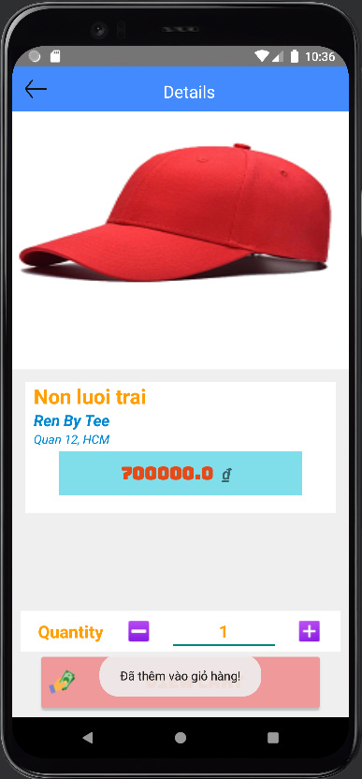

Trang chi tiết sản phẩm giúp khách hàng đặt hàng, khi đặt hàng ADD TO CARD thì sẽ có Toast thông báo thành công và Button Add To Cart sẽ chuyển sang Button View Cart

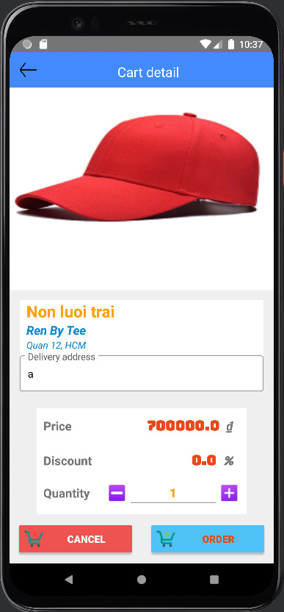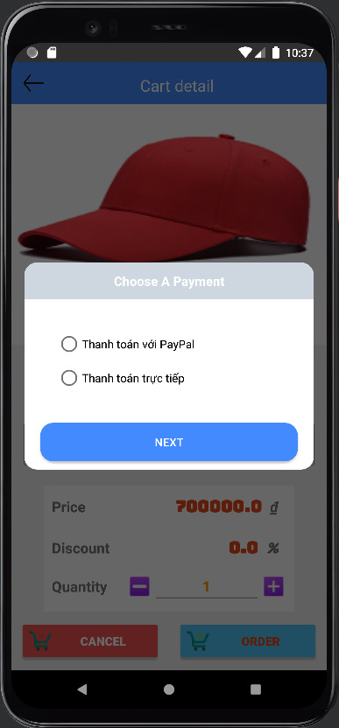

Trang giỏ hàng chi tiết cho biết sản phẩm mà khách hàng đã đặt mua, có thể thanh toán với 2 phương thức là Paypal và tiền mặt trực tiếp

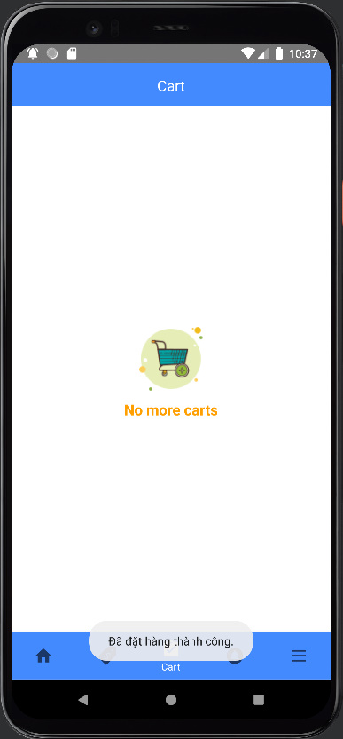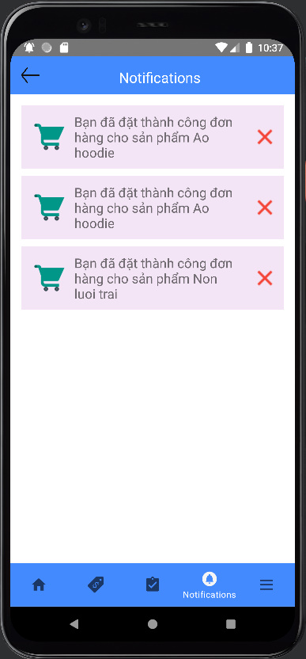

Sau khi đặt hàng thành công sẽ có Toast thông báo đặt thành công và ở trang Notification sẽ có thông báo đã đặt thành công sản phẩm, Notification này khách hàng có thể close đi nếu đã đọc rồi.

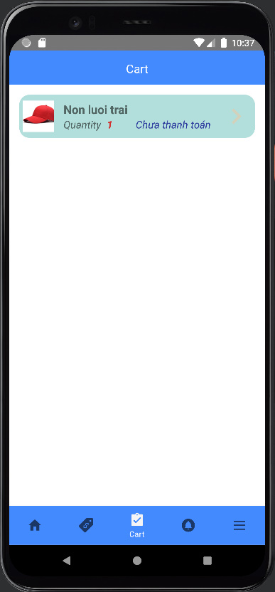

Trang giỏ hàng trước và sau khi thêm vào giỏ hàng và đặt hàng thành công.

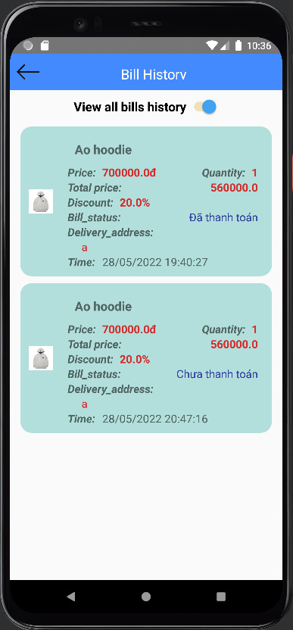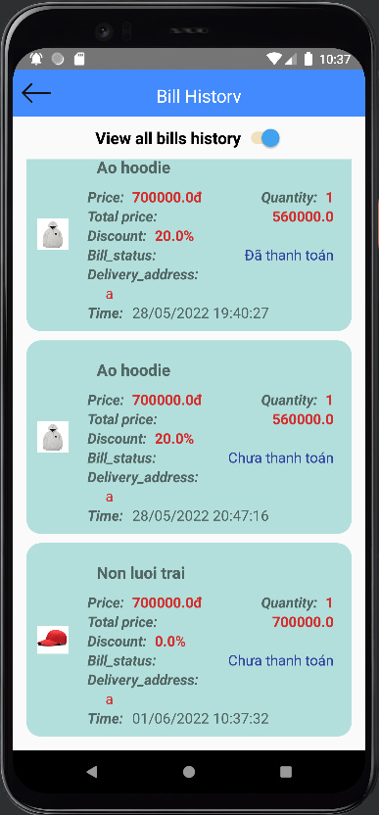

Trang bill lịch sử trước và sau khi mua thêm sản phẩm

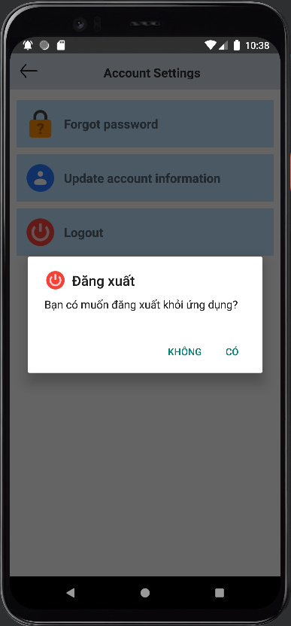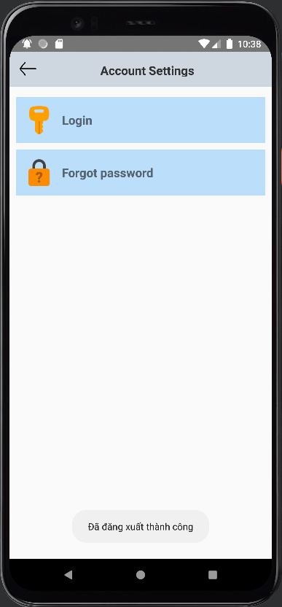

Trang logout

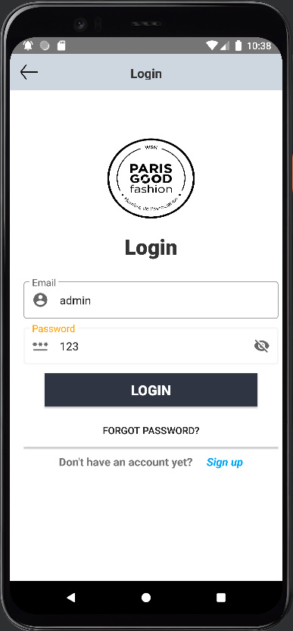

Vẫn là trang login nhưng sẽ login với tài khoản có quyền admin

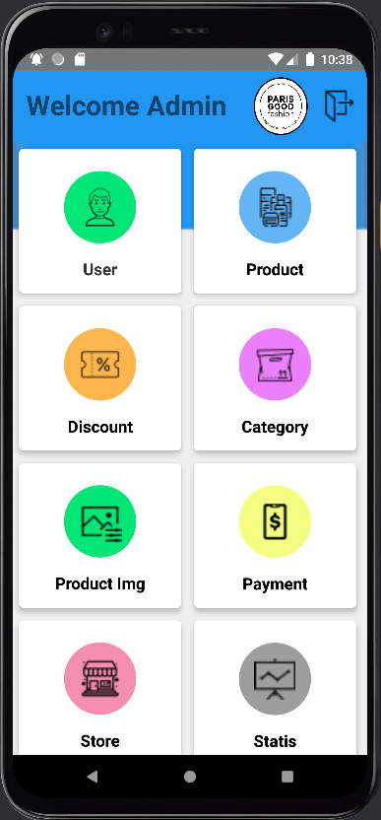

Trang chính Dashboard Admin quản lý

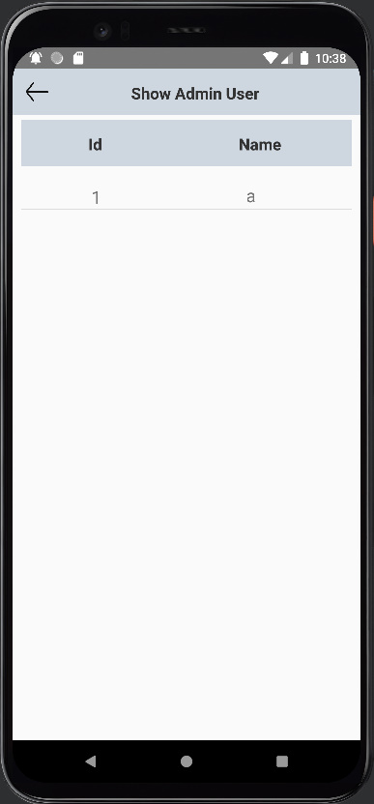

Trang xem danh sách khách hàng

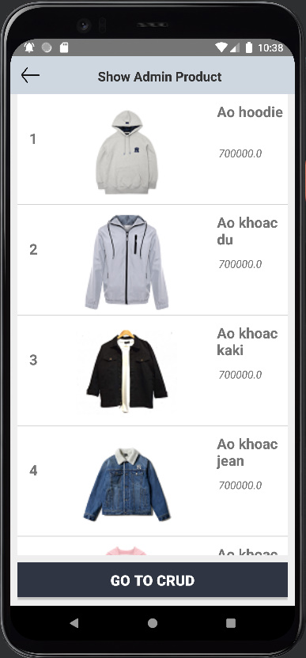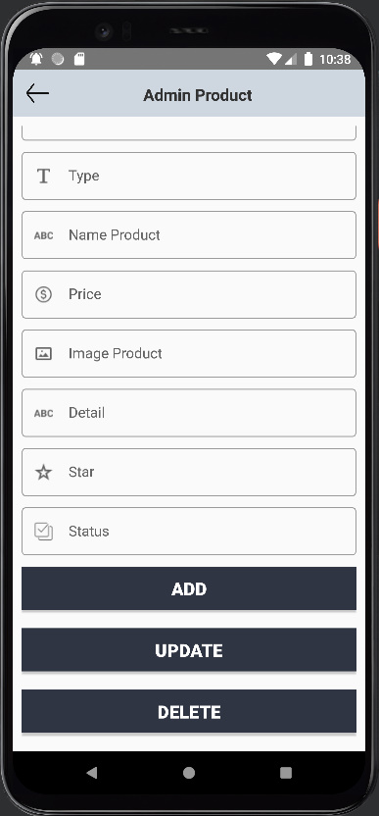

Trang danh sách sản phẩm và CRUD

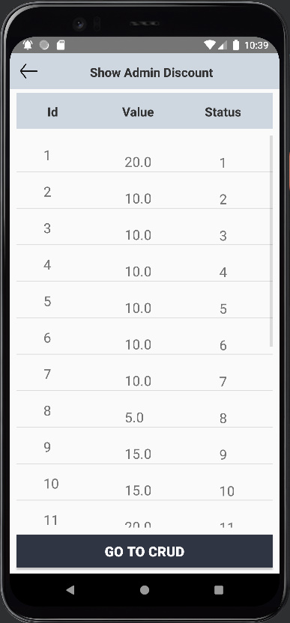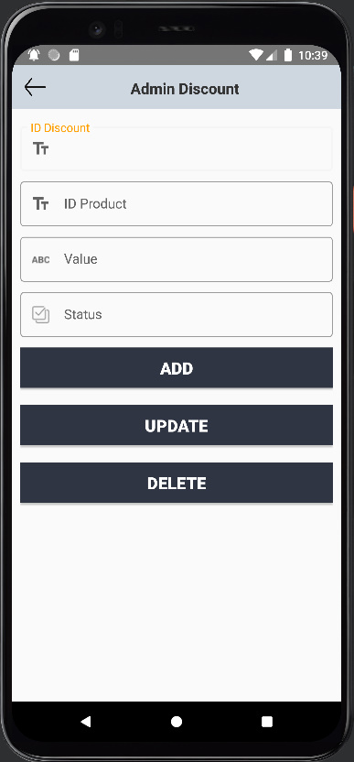

Trang danh sách khuyến mãi và CRUD

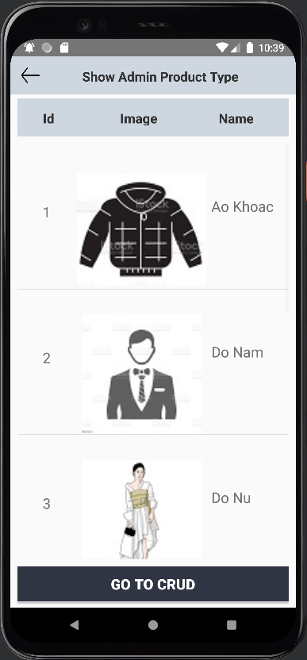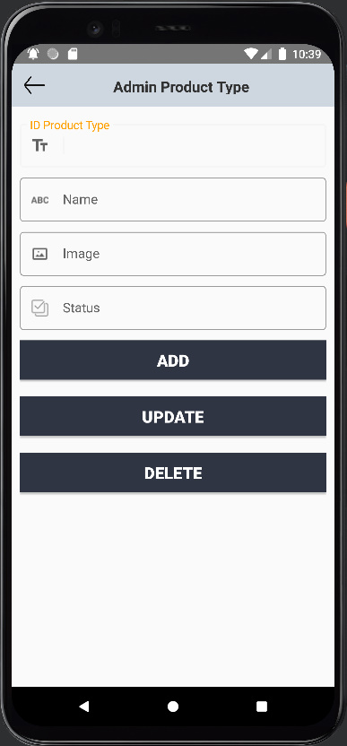

Trang category loại sản phẩm và CRUD

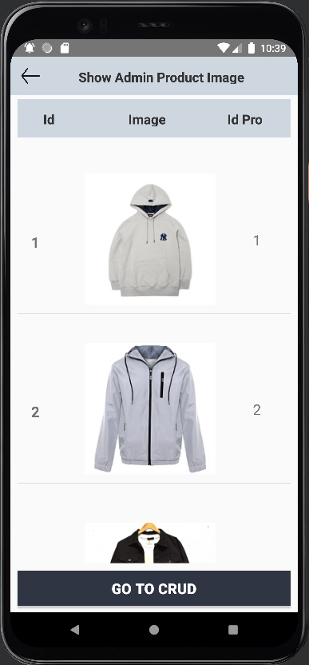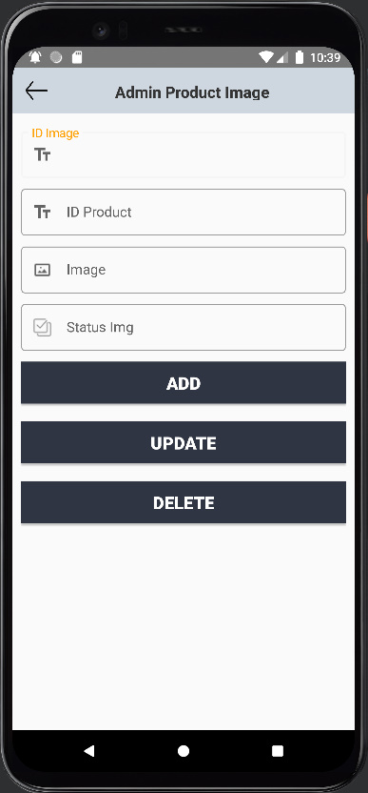

Trang hình ảnh sản phẩm phục vụ cho trang chi tiết sản phẩm và CRUD

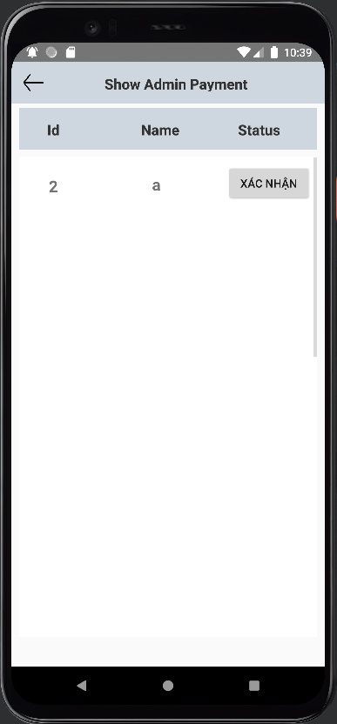

Trang thanh toán cho phép xem danh sách các khách hàng chưa thanh toán và admin cập nhật thanh toán cho khách hàng.

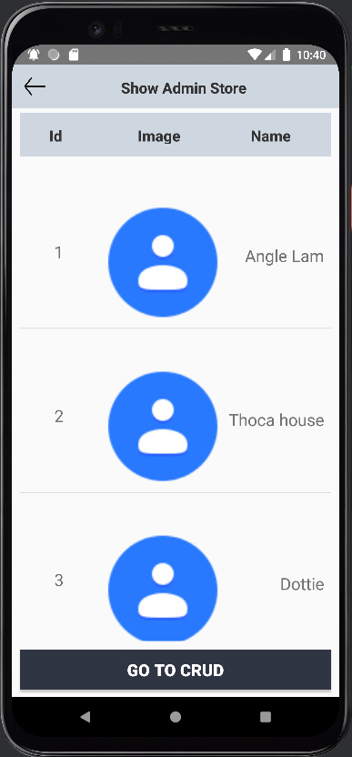 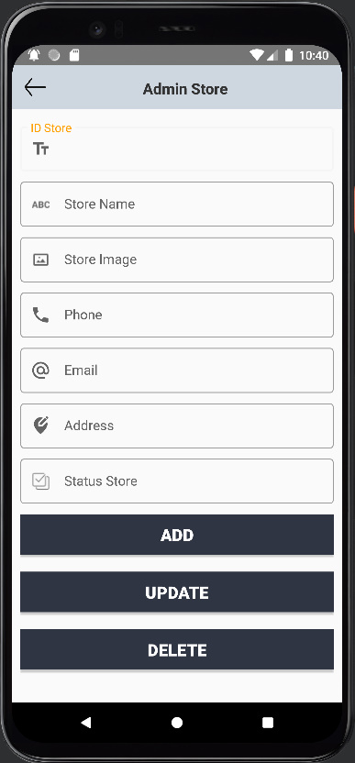

Trang cửa hàng và CRUD

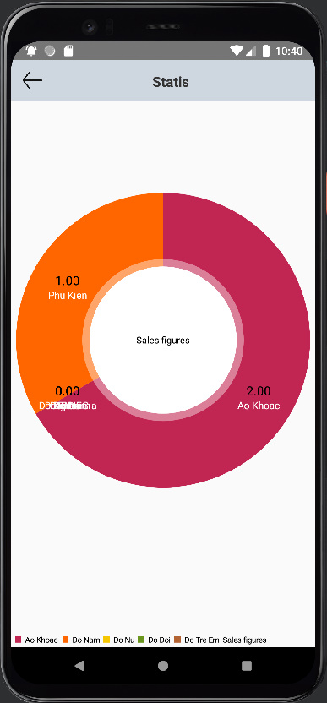

Trang thống kê sản phẩm của cửa hàng đã bán

# **PHẦN VII: KẾT LUẬN**

1. **Kết quả đạt được**

* Đáp ứng được nhu cầu sử dụng cơ bản của người dùng.
* Giao diện dễ sử dụng, bắt mắt người dùng.
* Áp dụng được các phương pháp thiết kế giao diện hiện đại, phối hợp các hiệu ứng động giúp ứng dụng bắt mắt và sinh động.
* Sử dụng thành thạo và hiệu quả cơ sở dữ liệu SQLite để lưu trữ dữ liệu cho ứng dụng.
* Áp dụng được Firebase để quản lý phiên đăng nhập người dùng, xác thực tài khoản, hỗ trợ cấp lại mật khẩu người dùng.
* Sử dụng được cổng thanh toán Paypal cho khách hàng thanh toán online.

1. **Hướng phát triển**

* Cho phép người dùng đăng nhập thông qua Google, Facebook, hoặc qua số điện thoại.
* Thêm các chức năng cho phép người dùng đánh giá sản phẩm, phản hồi thông tin về các sản phẩm cho nhà bán hàng.

**TÀI LIỆU THAM KHẢO**

[1] Android Studio Tutorial, https://www.javatpoint.com/android-tutorial

[2] Android Tutorial,https://www.tutorialspoint.com/android/

[3] Developer Guides, <https://developer.android.com/guide>

[4] Android, <https://www.journaldev.com/android>

[5] SQLite Tutorial With Example In Android Studio, <https://abhiandroid.com/database/sqlite>

[6] Android SQLite Database Tutorial, <https://www.androidhive.info/2011/11/android-sqlite-database-tutorial/>

[7] Material Design Components, <https://material.io/components?platform=android>

[8] Icons, illustrations, photos, music, and design tools, https://icons8.com/